UNIVERSIDADE FEDERAL DA BAHIA
FACULDADE DE COMUNICAÇÃO
COLEGIADO DE GRADUAÇÃO EM COMUNICAÇÃO

MILENA NUNES DE MIRANDA

A PRODUÇÃO DE INFORMAÇÕES NO CINEINSITE:
ESTUDO DE CASO EM UM MICROPORTAL ESPECIALIZADO

Salvador
2005

MILENA NUNES DE MIRANDA

A PRODUÇÃO DE INFORMAÇÕES NO CINEINSITE:
ESTUDO DE CASO EM UM MICROPORTAL ESPECIALIZADO

Monografia apresentada ao Curso de Graduação em Comunicação com habilitação em Jornalismo, Faculdade de Comunicação, Universidade Federal da Bahia, como requisito parcial para obtenção do grau de Bacharel em Jornalismo.

Orientador: Prof. Dr. Elias Machado

Salvador
2005

Miranda, Milena de.
A produção de informações no Cineinsite: Estudo de caso em um microportal especializado / Milena Nunes de Miranda. – Salvador : M.N. de Miranda, 2005.
75p.

Orientador: Professor Dr. Elias Machado.
Monografia – Universidade Federal da Bahia. Faculdade de Comunicação, 2005.

1. Jornalismo on-line. 2. Internet. 3. Produção das matérias. 4. Perfil dos Profissionais. 5. Cineinsite

AGRADECIMENTOS

A Deus, acima de tudo, por ter me dado força, coragem e ânimo para enfrentar as dificuldades.
Aos meus pais, Mariluzia Oliveira Nunes Miranda e Isaque Gomes de Miranda, pelo apoio, ajuda emocional, amor e por sempre acreditarem em mim. Ao meu pai, pelo rigor na minha educação, e à minha mãe, pela tranqüilidade amável, que me faltou em certas fases de realização deste trabalho.
À minha família, o alicerce da minha vida.
Ao meu orientador, Elias Machado, pela orientação, imprescindível na concretização deste trabalho. Ao professor Marcos Palacios e à professora Carla Schwingel pelo rigor nas críticas durante a defesa da monografia.
A Alexandre Nery pelo apoio, compreensão, amor e ajuda emocional neste momento difícil e cheio de incertezas.
Aos meus amigos, que sempre estiveram presentes e deram-me palavras de incentivo, afirmando que eu venceria esta etapa. A Marilina, Danielle, Lorena, Nizaldo e meu irmão Fernando pelas contribuições valiosas. A Monique, Silvia e Leonardo pela compreensão com as faltas no trabalho. A Débora, Rafael, Vivyana, Daniela, Poliana, Felícia, Lara, Marília, Roberta, Marlla, Clarissa, Polis, Andréa e Caliandra pela amizade, tão importante em minha vida.

RESUMO

Requisito parcial para conclusão do curso de Comunicação com Habilitação em Jornalismo da Universidade Federal da Bahia-UFBa, o trabalho apresenta os processos de produção de informações no Cineinsite, microportal de cinema de A Tarde On Line. Tem por objetivo principal identificar e examinar as práticas de produção de informações e o perfil dos profissionais que atuam no sítio. A pesquisa adota a metodologia empregada pelo Grupo de Pesquisa em Jornalismo On-line-GJOL (http://www.facom.ufba.br/jol) em estudos anteriores sobre a atividade jornalística no meio digital. O trabalho foi dividido em duas etapas. A primeira consistiu na análise sistemática do conteúdo veiculado no microportal, no período de duas semanas, para verificar as particularidades de cada seção. A observação foi realizada paralelamente a uma revisão bibliográfica. Na segunda etapa foi feita uma visita na redação do Cineinsite para observar como funciona a produção das matérias e conhecer os profissionais e suas práticas no sistema digital. Entre as descobertas da pesquisa, identificou-se que existe um modelo de produção de informações que incorpora as características do ciberespaço como a pesquisa em motores de pesquisa e sítios específicos sobre cinema.

Palavras-chave: jornalismo on-line, Internet, produção das matérias, perfil dos profissionais, Cineinsite.

ABSTRACT

This monographic essay is submitted as a partial requisite for the obtention of the degree of B.A. in Social Communications (Journalism) at the Universidade Federal da Bahia-UFBa. The work describes techniques of production and treatment of information in the website Cineinsite, a movies microportal of A Tarde On Line, a commercial webjournal of Salvador (Brazil). The main aim of the paper is to identify and examine general practices in news production in the microportal, and to draw a profile of the professionals that work for the website. The research method followed the lines of investigation in course at the Grupo de Pesquisa em Jornalismo Online - GJOL (http://www.facom.ufba.br/jol), and the essay makes extensive use of studies about digital journalism produced by the Group. The first phase of the research consisted of a systematic analysis of contents released in the microportal. It took place over the course of two weeks, in order to establish the specificities of each section of the microportal. The observation was done in parallel with the revision of relevant bibliography. The second phase of research entailed a visit to the newsroom of Cineinsite. The author observed the process of news production, met and interviewed the professionals and discussed their journalistic practices. Based on field observation, some preliminary conclusions were drawn as to character of the website and its potentialities.

Keywords: Online journalism, Internet, news production, profile the professionals, Cineinsite

LISTA DE FIGURAS

Figura 1 - Página principal de A Tarde On Line em 1996 14

Figura 2 - Página principal atual do Cineinsite, capturada em 21/05/2005 15

Figura 3 - Seção Notícias da 7ª Arte e Perfil da Semana 31

LISTA DE GRÁFICOS

Gráfico 1 - Divisão dos leitores por sexo 17

Gráfico 2 - Nível de escolaridade dos usuários do microportal 17

Gráfico 3 - Seções mais procuradas pelos leitores do Cineinsite 21

Gráfico 4 - Relação do profissional na empresa 41

Gráfico 5 - Tempo necessário para adaptação no meio on-line 42

Gráfico 6 – Faixa etária dos profissionais do sítio 42

Gráfico 7 – Local onde trabalhava com Internet 44

SUMÁRIO

1. INTRODUÇÃO 8

2. CINEINSITE: MICROPORTAL DE CINEMA

1.1 O modelo portal 12
1.2 História do Cineinsite 13
1.3 Equipe de produção 17
1.4 Práticas produtivas 19

3. SEÇÕES DO CINEINSITE

2.1 Canais e técnicas de apuração 24
2.1.1 Artistas 26
2.1.2 Filmes 27
2.1.3 Em Breve 28
2.1.4 Ranking 28
2.1.5 VHS/DVD 28
2.1.6 Festivais 29
2.1.7 Mural 29
2.1.8 História 30
2.1.9 Promoções 30
2.1.10 Aniversariantes 30
2.1.11 Notícias da 7ª Arte 31
2.1.12 Crítica de Filmes 32
2.1.13 Curtas 32

4. INOVAÇÕES NO SISTEMA DE PRODUÇÃO

3.1 Métodos de apuração das notícias 34
3.2 Divisão de tarefas 34

5. O PERFIL DOS JORNALISTAS DO MICROPORTAL

4.2 Formação profissional no ambiente on-line 40
4.3 Remuneração e experiência profissional 42

CONSIDERAÇÕES FINAIS 46

REFERÊNCIAS 50

APÊNDICE 53

1.INTRODUÇÃO

O presente trabalho busca identificar os processos de produção do microportal de cinema Cineinsite. Utilizamos o conceito de Portal Vertical ou Vortal (SAAD CORREA, 1999 apud BARBOSA, 2002) que o classifica como um portal mais segmentado, focado em um assunto específico para uma comunidade de interesses comuns. O microportal de A Tarde On Line, criado em abril de 2000, a partir do canal denominado Cinema On Line, é especializado em cinema e toda a produção de informações é focada neste tema. A equipe é formada pela editora e um estagiário, estudante de cinema e vídeo, que discutem semanalmente os filmes que serão abordados, além da elaboração e disposição das notícias no sítio. Da equipe participa ainda outro estagiário, responsável pelo tratamento de fotos da Galeria de Imagens, e um designer, que resolve os problemas técnicos de ordem visual.
Os usuários cadastrados recebem às sextas-feiras, por e-mail, um informativo denominado Cineinmail. A programação das salas de cinema pode ser baixada pelo Palmtop. No Banco de Dados há 23.467 filmes e 14.725 perfis de personalidades. No período da pesquisa, entre os dias 28 de março e 8 de abril de 2005, havia 57.631 usuários cadastrados no Cineinsite, que registra uma média diária de 26 mil páginas vistas. Enquetes, programação das salas de cinema das cidades de Salvador, Aracaju, Feira de Santana e Lauro de Freitas, curtas-metragens, vídeos e uma galeria de fotos visam tornar o sítio dinâmico e atraente para o usuário.
Este trabalho de conclusão de curso pretende investigar como se dá efetivamente o processo de produção dos recursos digitais como a interatividade, a hipertextualidade e a multimidialidade, e mostrar as práticas produtivas dos profissionais do Cineinsite, desde a coleta de dados e procura de fontes para as matérias, passando pela redação, edição até a disponibilização dos textos no sítio. Interessa nos saber: A equipe de profissionais mantém uma relação direta com seus usuários? Como os jornalistas elaboram e apuram as matérias? Uma das atividades desta investigação consistiu no acompanhamento sistemático das práticas produtivas, por duas semanas, entre os meses de março e abril, identificando que recursos on-line são utilizados para contato com fontes, produção de pautas e coleta de dados e informações que aprofundam os textos dos jornalistas.
A monografia prossegue com os trabalhos desenvolvidos pelo Grupo de Pesquisa em Jornalismo On-line nos estudos dos sistemas de produção da notícia nas redes digitais (MACHADO, 2000; MIELNICZUK, 2001; PALACIOS, 1999; MACHADO, BORGES, e MIRANDA, 2003; COSTA, 2004). Adota metodologia similar à aplicada por Luciana Costa em novembro de 2004, no microportal de entretenimento de A Tarde On Line, Zignow.
Para o levantamento dos dados analisados, realizamos um estudo de caso na redação de A Tarde On Line, portal do qual faz parte o Cineinsite, no período compreendido entre os dias 28 de março e 8 de abril de 2005. A análise foi determinada por uma motivação acadêmica e um interesse em aprofundar o conhecimento sobre as práticas produtivas no jornalismo on-line. Durante os dois anos em que permaneci como pesquisadora do Grupo de Pesquisa em Jornalismo On-line, sob orientação do Prof. Dr. Elias Machado, surgiram inquietações e dúvidas sobre o efetivo funcionamento de uma redação on-line e, mais especificamente, sobre o trabalho diário da equipe do Cineinsite.
A monografia está dividida em quatro capítulos. O Capítulo 1 contextualiza o microportal de cinema, diante do quadro de emergência do jornalismo on-line. Engloba a história do Cineinsite, que surgiu a partir da transposição da programação das salas de cinema em 1996, dentro do link do Caderno 2, passando em dezembro de 1998, para um canal chamado Cinema On Line, até a criação de um sítio, o Cineinsite, em abril de 2000. Daí são descritas as fases do sítio, que se encontra atualmente na segunda versão. Ainda neste capítulo, trata-se da estrutura física do microportal e da equipe de produção que envolve jornalistas e webdesigners.
O Capítulo 2 analisa detalhadamente as seções do sítio com o intuito de verificar com mais precisão o uso das técnicas de apuração no Cineinsite e como são aplicadas segundo as características de cada seção.
O Capítulo 3 traça as inovações no sistema de produção do sítio quanto aos métodos de apuração de notícias, divisão de trabalho e edição on-line em um microportal. São abordados como acontece a busca de fontes e informações para os textos, como é feita a divisão de tarefas entre os integrantes da equipe bem como a edição on-line das matérias, críticas e perfis. Neste capítulo, confirma-se a tendência registrada nesta época nos portais locais, pelo menos em Salvador, nos quais os repórteres realizam múltiplas funções, desde a busca da pauta à disponibilização das matérias no sítio.
O Capítulo 4 descreve detalhadamente, com base nos questionários respondidos pelos jornalistas e no estudo in loco na redação, o perfil dos jornalistas do Cineinsite: Faixa etária, formação profissional, anos de atividades como jornalista, nível salarial, habilidades digitais e jornada de trabalho são alguns dos itens abordados. Constatamos que existe um modelo de produção de conteúdos que incorpora as características do ciberespaço como a pesquisa em motores de pesquisa e sítios especializados sobre cinema. No entanto, ainda persiste a produção centralizada, pois as matérias não podem ser feitas fora do ambiente físico da redação.

CAPÍTULO 1
CINEINSITE: MICROPORTAL DE CINEMA

1.1 O modelo portal

O formato portal reforça a relação entre comunidade e conteúdo. Atua dentro de uma lógica que contrapõe o local ao global e reforça a possibilidade de um novo tipo de política local, o web-urbanismo (SASSEN, 2001). Segundo a autora, os portais regionais dão ênfase no engajamento local e representam uma refutação à representação da rede como destruidora da sociabilidade.
O Cineinsite é tratado neste trabalho como microportal temático ou vertical, que o classifica como um portal “mais segmentado, focado em assunto específico ou num conjunto de assuntos para uma comunidade de interesses comuns” (SAAD CORREA, 1999 apud BARBOSA, 2002). O portal vertical é diferente do portal horizontal, que apresenta área de compras, e-mail gratuito, entretenimento, notícias, previsão de tempo, leilões e anúncios classificados, dentre outros.
Informação, serviço e entretenimento são os três pilares do modelo portal que surgiu nos sítios web de busca, nos Estados Unidos, a partir de 1994. Com a concepção inicial de porta de entrada do usuário na rede, os buscadores diversificaram seus conteúdos e formato, e aos poucos passaram a oferecer uma variedade de informações e serviços. Barbosa (2003) define o modelo portal como uma nova categoria para o jornalismo digital.

Primeiro porque, embora notícias com atualização contínua estejam presentes nos mais diversos sítios, por ser mesmo uma característica intrínseca ao ambiente digital, é no portal que esse modelo se consolida, principalmente em virtude dos investimentos feitos para a constituição de redações específicas. Segundo, pela alteração no próprio formato da notícia, com o texto mais fragmentado, o que terá como conseqüência uma certa alteração no conceito de notícias (BARBOSA, 2003, p.164).

A produção de conteúdos, serviços e entretenimento está relacionada, nestes portais, aos critérios de proximidade, utilizando para isso, alguns dos elementos que caracterizam o jornalismo no ambiente midiático digital como a interatividade, hipertextualidade e memória. Com o desenvolvimento deste formato, que exige produção de conteúdos voltados exclusivamente para o meio digital e utilização de recursos como vídeo, áudio e enquetes, as empresas jornalísticas começaram a investir em recursos humanos adaptados às características do novo meio. Algumas empresas contrataram jornalistas profissionais aptos a operar com ferramentas como o uso do link para desenvolver o hipertexto, sistemas de atualização de sítios web e de busca de dados.
O novo ambiente comunicacional exige que o jornalista escreva de forma multi-linear e possua habilidades na escrita hipertextual. De acordo com Pavlik (2001) é essencial para os jornalistas que desejam trabalhar na web entender os recursos da nova mídia. “Um pré-requisito para se obter um trabalho no meio digital é ter e usar um e-mail, saber como transferir artigos eletronicamente e construir e manter seu próprio website”, (PAVLIK, 2001, p.213, tradução nossa). O autor ressalta que não é necessário saber criar as dinâmicas páginas em HTML, porém o jornalista que exerce domínio sobre tais ferramentas certamente tem uma vantagem sobre os demais. Pavlik menciona um estudo feito em 1999, em que afirma serem necessários certos conhecimentos para um jornalista trabalhar na web, tais como: experiência nos principais serviços on-line e noções básicas de HTML, Java e design de sítio para a web.
Tom Koch (1991) acredita que as bases de dados noticiosas on-line mudaram a forma como os jornalistas encaram todo o processo de coleta da informação e defende que a união entre os computadores e as informações on-line dá origem a uma tecnologia radicalmente nova, que alterará a relação entre o autor e o assunto da notícia. “Talvez a melhor maneira de descrever o potencial deste sistema de informação eletrônico para o jornalismo é sugerir que as bases de dados de informação on-line trarão os benefícios da revolução da imprensa do final do século XVIII para o jornalismo do final do século XX”. (KOCH, 1991, p.66, tradução nossa).

1.2. História do Cineinsite

O projeto de disponibilizar a programação de cinema em A Tarde On Line surgiu em 1996 no link do Caderno 2. Com o aumento da demanda por este tipo de informação, foi criado em 1998 o canal específico Cinema On Line. Dois anos depois a equipe de A Tarde On Line criou o sítio Cineinsite, que, em 2001, passou por sua primeira reformulação no design.
Em 1996, o link do Caderno 2 em A Tarde On Line funcionava como um canal de transposição do conteúdo veiculado no impresso. Naquele tempo, as informações se restringiam à programação das salas de cinema de Salvador, segundo o gerente geral de A Tarde On Line, Fernando Severino.
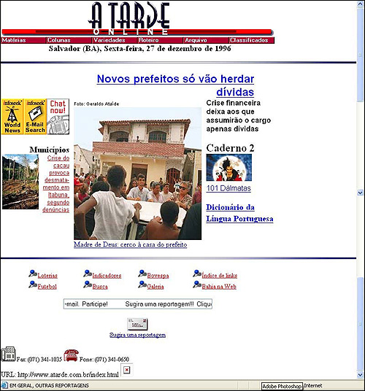
Figura 1 - Mostra programação de cinema no link do Caderno 2, em dezembro de 1996.
A segunda etapa do projeto surgiu em 1998, como um canal chamado Cinema On Line.
Antes a programação ficava no link do Caderno 2. Este projeto surgiu em 1996 e durou até 1998, e era um sistema que só disponibilizava o nome do filme, os horários e a sala de cinema. Em 1998, quando começou a explodir a Internet, fizemos uma reformulação no jornal e criamos o canal, chamado Cinema On Line, incorporando galeria de imagens, fotos e os cartazes dos filmes (SEVERINO, 2004).

Maurício Lima, o designer do A Tarde On Line, atualizava a programação das salas de cinema a partir da busca de informações em outros sítios. Nesta fase, a empresa perdia por não aproveitar os recursos on-line e se encaixava na definição de Bastos (2000) de que na euforia inicial dos media tradicionais em relação ao novo meio, o jornalismo digital resumia-se em grande parte dos casos à prática de copiar conteúdos. “A conseqüência lógica é o desaproveitamento generalizado das potencialidades de publicação interativa, instantânea e multimídia da rede, encarada ainda mais como mero veículo de publicação do que propriamente como novo meio de comunicação”, (BASTOS, 2000, p. 148).
Em 2000, surgiu a terceira versão do projeto que devido ao grande número de acessos ao canal de programação das salas de cinema, foi transformado no microportal Cineinsite. Foi contratada uma estagiária de jornalismo, Ludmila Carvalho – a editora do microportal -, e a equipe de programação de A Tarde On Line criou o sítio, que incluía críticas, matérias, perfis dos atores e atrizes bem como curtas de alguns filmes. Em 2001, o Cineinsite passou por sua primeira reformulação e este design continua até o período em que foi feita a pesquisa, de 28 de março a 8 de abril de 2005. Foram incorporados a seção de arquivo de filmes e o ranking com as bilheterias do Brasil e Estados Unidos (ver abaixo).
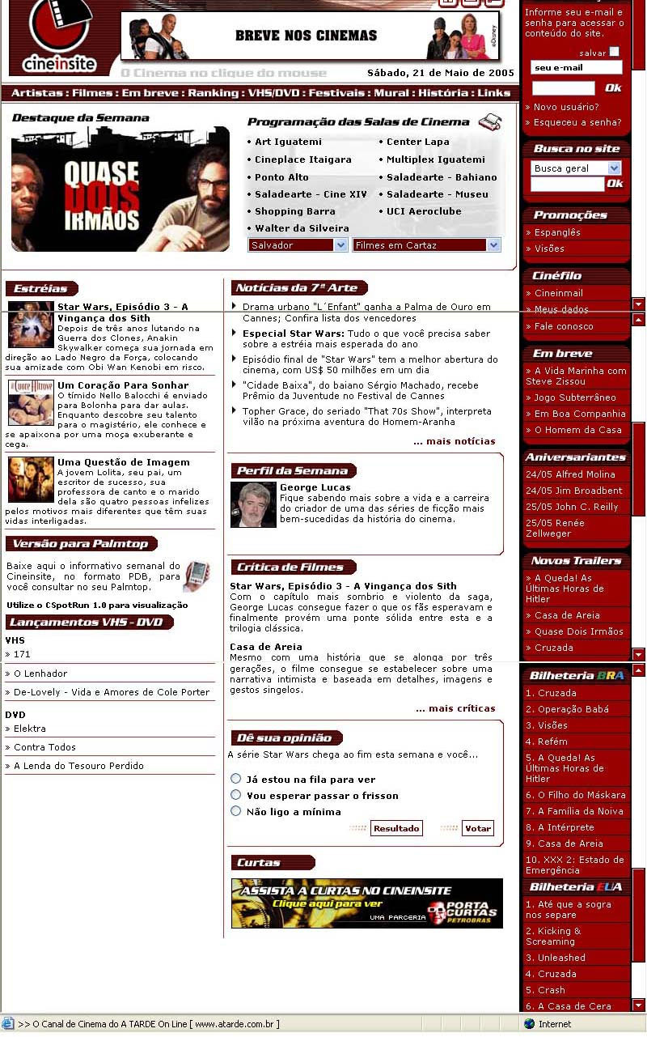
Figura 2 - Página Principal do Cineinsite capturada em 21 de maio de 2005.
A equipe estabeleceu ainda um maior nível de interatividade com os usuários, estimulando o envio de críticas e comentários sobre os filmes, fazendo com que o leitor/usuário sinta-se mais diretamente parte do processo jornalístico (PALACIOS, 2000). A interação dos jornalistas com os leitores acontece ainda na seção Fale Conosco e no Mural do Cinéfilo, onde os usuários trocam informações entre si. O Cineinsite disponibiliza a lista com os lançamentos de DVD e VHS, programação de salas de outras cidades como Aracaju, Feira de Santana e Lauro de Freitas e a ficha técnica dos filmes, atualizada diariamente.
A primeira versão do sítio, criada em 2000, tinha o formato de revista semanal e trazia até editorial na página principal, similar a uma publicação impressa. No entanto, não se limitava somente à programação das salas de cinema como acontecia no canal Cinema On Line, uma vez que mantinha canais de promoções, a seção Em Breve, Críticas, Novidades do Cinema, Perfis, História, Festivais e Ranking de Filmes.
O Cineinsite tem boa navegabilidade graças ao recurso dos links, pois de uma determinada página o usuário pode ir para qualquer outra. “Os links afetam radicalmente o tom e significado de uma narrativa. Eles podem ser usados para explicar ou ampliar os elementos principais do texto ou redirecionar a narrativa”, (HALL, 2001, p.68, tradução nossa). Da programação, o usuário poderá ir para o filme, daí para o artista e deste para o perfil. O uso dos links possibilita um bom fluxo de navegabilidade e mantém o leitor por mais tempo no microportal. “Ao criar suas narrativas os leitores irão necessariamente fragmentar o texto e se o editor quiser mantê-los por mais tempo é importante que existam links e estruturas em determinados locais, que permitirão reconstituir novas formações de leituras”, (HALL, 2001, p.68, tradução nossa).
O microportal possui os seguintes canais: Artistas, Filmes, Em Breve, Ranking, Lançamentos de VHS e DVD, Festivais, Mural e História. No lado direito da página principal, o usuário encontra as seções de Promoções, Cinéfilo (que inclui o Cineinmail, Meus Dados e Fale Conosco), Estréias da Semana, Personalidades, Filmes em Cartaz, Notícias, Críticas, Curtas, Aniversariantes, Novos Traillers e Bilheterias do Brasil e Estados Unidos. Para cada filme do Banco de Dados, há uma ficha técnica com nomes do elenco e diretor, galeria de fotos, traillers, matérias, críticas e comentários dos internautas.
Dados divulgados pelo setor de publicidade de A Tarde On Line revelam o perfil dos 57.631 usuários cadastrados no sítio. A maioria pertence ao sexo masculino (65%), possui nível superior incompleto (35,9%) e está na faixa de 21 a 30 anos (45,4%).
Gráfico 1 - Mostra a divisão dos leitores por sexo

Gráfico 2 - Nível de escolaridade dos usuários do microportal

1.3 Equipe de produção

Durante o período do estudo na redação, de 28 de março a 8 de abril de 2005, a equipe do microportal, seguindo uma tendência desta área (GARRISON, 2005), era formada por uma jornalista e um estagiário de comunicação com habilitação em cinema, Ronei Jorge. Conta ainda com o trabalho de um colaborador, o jornalista de A Tarde On Line, Eduardo Vieira. A equipe de webdesigners de A Tarde On Line é formada por sete pessoas, das quais três designers, três programadores e um coordenador do sistema de desenvolvimento. Há dois designers que trabalham para o Cineinsite. O estagiário Karliche Bittencourt, estudante de desenho industrial e a designer Lígia Bulhões que resolve problemas técnicos ou visuais do sítio. Karliche Bittencourt é responsável pela seção denominada Galeria de Imagens, onde são disponibilizadas as fotos de todos os filmes que estréiam semanalmente. Bittencourt coleta as fotos no próprio sítio oficial do filme ou nos CDs, enviados pelas produtoras antes das estréias.
A equipe trabalha no primeiro andar, junto com a redação do impresso e do A Tarde On Line. Já os designers e programadores trabalham no sexto andar. A comunicação entre os jornalistas e a equipe de programação acontece por e-mail, msn e telefone. Como o jornalista não pode modificar as páginas e o layout, entra em contato com os programadores e os designers, quando deseja fazê-lo.
O setor de captação de publicidade é formado por uma única pessoa, a publicitária Mila Caramelo. Segundo Mauro Rocha, coordenador do sistema de desenvolvimento, apesar de haver um sistema de captação de anunciantes, o sítio é mantido financeiramente pelo A Tarde On Line. A publicitária Mila Caramelo faz a captação dos anunciantes tendo como base o perfil dos usuários cadastrados no microportal, e como grande parte dos leitores do Cineinsite são jovens e possuem bom nível de escolaridade, o foco do plano comercial são as empresas das áreas de educação e entretenimento, incluindo anúncios de cinema. No período da pesquisa, de 28 de março a 8 de abril de 2005, havia seis anunciantes no Cineinsite.
Nos meses de janeiro, fevereiro e março foi registrada uma média de 800 mil páginas vistas no Cineinsite. A equipe de produção implementa enquetes, promoções abertas para os usuários e algumas restritas a assinantes com o intuito de fidelizar e manter a audiência. Para a publicitária Mila Caramelo, cerca de duas mil pessoas clicam em cada promoção que geralmente fica no ar por uma semana. “Tornamos as promoções restritas para assinantes porque desejávamos estimular a participação deles e ao mesmo tempo aumentar o número de assinaturas”, diz a publicitária.

1.4. Práticas Produtivas

Durante a semana, os jornalistas vão fazendo as matérias, críticas e os perfis e vão atualizando os conteúdos. Entretanto, as principais modificações só aparecem no sítio nas sextas-feiras, dia em que são definidas as pré-estréias da semana. Os conteúdos produzidos diariamente são as notícias e os novos cadastros dos filmes. O Ranking dos Estados Unidos é feito às segundas-feiras e nas terças-feiras é atualizada a Bilheteria do Brasil. No total havia 23.467 filmes e 14.725 artistas cadastrados no Banco de Dados, durante o período do estudo in loco, entre os dias 28 de março e 8 de abril de 2005.
As matérias produzidas pelos jornalistas são disponibilizadas no sítio e enviadas por e-mail aos leitores cadastrados. A programação pode ser baixada também no palmtop. Observa-se, neste ponto, que o Cineinsite segue a tendência de outras publicações no ambiente digital, pois, cada vez mais, as notícias e as informações são distribuídas por redes de comunicação personalizadas, incluindo e-mails e celulares. A programação do palmtop é feita pelos designers e a equipe esclarece que este trabalho é puramente técnico. O Cineinmail é enviado automaticamente nas madrugadas de sextas-feiras para todos os usuários cadastrados e consiste numa cópia da página principal, segundo as preferências definidas previamente por cada internauta.
Apesar de o Cineinsite utilizar a estrutura física de A Tarde On Line e a equipe dividir o espaço com os outros jornalistas do impresso e do meio on-line, não existe integração entre o trabalho dos jornalistas do microportal e do impresso. Segundo a editora Ludmila Carvalho, o conteúdo produzido no microportal não é disponibilizado no Caderno 2, pois o jornal possui uma equipe própria para fazer as críticas e matérias dos filmes em cartaz.
Entre a equipe do Cineinsite e os profissionais do A Tarde On Line há um esboço de convergência na produção dos conteúdos. Diariamente é disponibilizada na página principal do A Tarde On Line uma chamada de uma crítica, matéria ou notícia feita pela equipe do microportal. E geralmente quando o filme é bastante comentado pela crítica ou líder de bilheteria, são disponibilizados no portal A Tarde On Line os textos feitos pela equipe do Cineinsite ou vice-versa. O processo de integração no Grupo A Tarde começou em outubro de 2003, quando a empresa iniciou uma reformulação estrutural.

Através da iniciativa da nova coordenadora da redação on-line, Luciana Moherdaui, a empresa passa a incentivar a integração do trabalho dos profissionais dos meios impresso e para a Internet. Desde então, a redação não contava mais com divisórias que separavam as atividades dos profissionais dos dois meios, a cobertura realizada para o jornal on-line passou a ser inserida nas reuniões de pauta, repórteres do impresso dão flashes das notícias para o A Tarde On Line e o portal conta com hiperlink para a rádio 104FM, que teve toda a estrutura transferida do bairro de Brotas para a sede da empresa, na Avenida Tancredo Neves, (COSTA, 2004).

A editora Ludmila Carvalho trabalha das 8h às 15h e o estagiário Ronei Jorge, das 8h às 13h. Já os designers trabalham os dois turnos. Na visão da editora, o reduzido número da equipe se configura às vezes um problema. “Nossa equipe é pequena diante da quantidade de filmes que estréiam semanalmente. Então é ruim, pois nem sempre conseguimos fazer críticas de todos, quando o ideal seria isso” . Carvalho pondera que a elaboração da crítica demanda muito tempo, e ela e o estagiário não conseguem escrever críticas de todos os filmes em cartaz. “Nós escrevemos e editamos a matéria, tratamos a foto, e ainda editamos a página principal”, afirma a editora do microportal.
Na redação, o domínio instrumental do novo meio foi adquirido informalmente e na base da ajuda entre os colegas, pois a empresa não proporcionou aos jornalistas programas de formação profissional no sentido de prepará-los para a utilização das ferramentas da Internet. O jornalista on-line deve ter habilidade com os recursos da web para poder propor e até mesmo construir conteúdos multimídia. “Eles terão que escrever notícias, produzir fotografias, áudio e vídeo e possivelmente até criar páginas na web”, (HALL, 2001, p.86, tradução nossa). Na visão da editora do microportal, o jornalista on-line não precisa dominar as ferramentas do designer, deve ter apenas uma noção de arquitetura de design para propor mudanças no sítio, que levem em conta a facilidade de navegabilidade e informação.
Como o Cineinsite não conta com um profissional de relações públicas para responder diariamente aos e-mails dos internautas, compete à editora Ludmila Carvalho responder a todas as mensagens enviadas pela seção Fale Conosco.
Em dezembro de 2004, o Cineinsite realizou uma enquete com os usuários do sítio para mapear a seção de que eles mais gostavam. Um total de 430 internautas respondeu às questões previamente elaboradas pela redação, e o resultado obtido foi o seguinte: A programação de cinema foi escolhida por cerca de 54% dos usuários; em seguida vieram as críticas, com a preferência de 28%; as notícias, com 10%, os lançamentos em vídeo e DVD, com 5% e os perfis das personalidades, com 3%.
Gráfico 3 - Seções mais procuradas pelos leitores do Cineinsite
Todas as sextas-feiras, a editora Carvalho revisa o sítio para conferir a programação das salas de cinema e aumenta o Banco de Dados dos filmes e artistas através de pesquisas na Internet. Durante a semana, são atualizadas ainda as pré-estréias dos filmes segundo as informações técnicas enviadas pelas produtoras. O cadastro, às vezes, é feito com meses de antecedência e fica disponível na seção Em Breve. São feitos em média, dois perfis de artistas por semana, sendo um para o destaque da página principal e o outro para o Banco de Dados. Esta seção consiste em um texto padronizado com a lista dos filmes e papéis interpretados por cada ator ou atriz. Na seção Notícias da 7ª Arte, atualizada pela editora, são postadas em média cerca de cinco notas por dia.
A interação dos usuários com os jornalistas é promovida por quatro seções. Em Fale Conosco, no link Comentários, onde os usuários podem postar mensagens sobre os filmes, no Mural do Cinéfilo, um fórum de discussão no qual os internautas se comunicam entre si, e nas enquetes promovidas pela equipe do microportal. A interatividade é um elemento do jornalismo digital que possibilita a inserção dos usuários nos sistemas de produção de conteúdos, possibilitando uma produção de muitos para muitos, capaz de promover uma ruptura com os modelos tradicionais, consagrados pela produção padronizada de conteúdos massificados.

Ao contrário do modelo um-para-muitos, onde a informação vem de cima, as notícias na Internet brotam do fundo e fazem o seu caminho para cima. A realidade diária do modelo muitos-para-muitos significa que o jornalista tem agora uma chance de realmente conhecer e interagir com a sua audiência que vão muito para além das cartas ao editor. Esta interação mais próxima deverá idealmente conduzir a um melhor conhecimento da audiência, e a uma escrita e reportagem que reflita mais de perto os valores e interesses dos leitores. No atual ambiente competitivo de distribuição de informação, melhor pesquisa, melhor reportagem, e melhor análise são fatores críticos. Destes três, a pesquisa é a prioridade, (LAPHAN, 1995 apud BASTOS, 2000).

Os maiores problemas do microportal devem-se ao fato de ser muito atrelado a uma revista eletrônica, já que boa parte do conteúdo é atualizado só semanalmente. “Estamos implementando uma terceira versão do microportal que irá valorizar mais o nosso trabalho com produções diárias como acontece com as notícias”, afirma a editora Ludmila Carvalho. “Nos portais, essa combinação da atualização em tempo real com a atualização semanal pode ser vista como uma metáfora com o suporte impresso” (BARBOSA, 2002).
Um dos objetivos deste projeto da terceira versão é colocar a programação das salas de cinema de outras capitais. O projeto foi feito pela editora Ludmila Carvalho e está em processo de finalização do layout. As mudanças foram propostas em reuniões conjuntas dos jornalistas com a equipe de webdesigners, e o gerente geral de A Tarde On Line, Fernando Severino. Neste projeto haverá maior destaque para a seção Notícias da 7ª Arte, atualizada diariamente. Os destaques serão rotativos entre críticas, perfis e matérias e não haverá seções estanques como existe hoje, no qual as críticas e os perfis são separados.
No próximo capítulo, veremos em detalhes as características e como acontece a divisão de tarefas e produção de conteúdos para cada seção do microportal.

CAPITULO 2
SEÇÕES DO CINEINSITE

2.1.Canais e técnicas de apuração

Com o objetivo de verificar com mais precisão o modelo de apuração existente no Cineinsite, analisamos minuciosamente as seções do sítio para identificar as técnicas aplicadas segundo as características de cada canal. O microportal possui 13 seções: Artistas, Filmes, Em Breve, Ranking, VHS/DVD, Festivais, Mural e História. Além dos canais de Promoções, Aniversariantes, Novos Traillers, Notícias da 7ª Arte, Crítica de Filmes e Curtas. Em cada filme do sítio, há uma ficha técnica com elenco e diretor, galeria de fotos, traillers, matérias, críticas e comentários dos internautas.
A equipe do microportal utiliza técnicas tradicionais, como contatos telefônicos e releases enviados à redação pelas produtoras dos filmes, e recursos exclusivamente oferecidos na Internet, como e-mails e motores de busca. Mas as fontes utilizadas com maior freqüência para a realização das matérias são as disponíveis na Internet como a pesquisa em sítios específicos de cinema e a busca nos Bancos de Dados. “Nesse sentido, pode-se compreender que a técnica utilizada pelo repórter depende do conhecimento das ferramentas, do meio jornalístico em que está inserido e do propósito definido pelo sítio”, (COSTA, 2004). No caso do Cineinsite, percebemos durante o estudo na redação que a equipe estabeleceu técnicas de pesquisa e apuração adequadas ao entorno constituído pelas redes telemáticas (MACHADO, 2002).
O sistema de produção do Cineinsite se encaixa no segundo tipo de uso das redes telemáticas descrito por Machado (2002).

No primeiro, as redes são concebidas como ferramenta auxiliar para a elaboração de conteúdos para os meios clássicos {...], enquanto que no segundo, todas as etapas do sistema jornalístico de produção – desde a pesquisa e apuração até a circulação dos conteúdos – estão circunscritas às fronteiras do ciberespaço, (MACHADO, 2002).

A Internet oferece aos jornalistas diversos recursos multimídia que conduzem a um novo modelo jornalístico de produção. Meyer (2001) considera que se trata do mesmo velho jornalismo, todavia com melhores ferramentas, já que na rede faz-se necessário entrar em contato com as fontes, apurar, redigir e editar a notícia como nos jornais tradicionais. Os jornalistas contam agora com recursos como o e-mail e motores de busca (Google, Yahoo, Cadê) que tornam possível maior contextualização das notícias publicadas. Neste caso, o usuário, poderá ter acesso, por exemplo, a um imenso Banco de Dados sobre o assunto em questão, que será acompanhado ainda por fotos, áudio e vídeo. “É possível explorar as relações com o passado oferecendo informações de fundo ou listando reportagens anteriores sobre o mesmo tema”, (MOHERDAUI, 2000). Na produção de conteúdos para o Cineinsite, antes de escrever o texto, os repórteres empreendem uma pesquisa em sítios específicos e em Bases de Dados, com o propósito de ampliar a qualidade das informações.
A rede dispõe de uma imensa Base de Dados em constante atualização que os jornalistas podem utilizar para aprofundamento do conteúdo das notícias. Se antes havia resistência, hoje os jornalistas estão incorporando cada vez mais, o uso de ferramentas como o e-mail na atividade diária nas redações. A Internet é um ambiente comunicacional que possibilita a utilização de diferentes formas de expressão como textos, imagens e sons. Além de reunir vasta gama de conhecimentos, serve também de referência utilitária, disponibilizando dicionário e listas de telefone que se revelam úteis, principalmente diante do acelerado ritmo de trabalho dos jornalistas.
O jornalismo digital caracteriza uma nova relação do jornalista com os leitores, suas fontes e amplia o alcance de suas notícias. Reddick e King (1995) acreditam que a utilização de recursos on-line permite ao jornalista assistir o seu trabalho ao longo de várias fases do processo de reportagem, desde a busca da idéia para a notícia, passando pela escolha de material de background e verificação de fatos, até a fase final da redação do texto.
Como afirma Bastos (2000), os profissionais munidos de computador com acesso à Internet, “além de poderem obter rapidamente informação especializada e detalhada a partir de qualquer ponto geográfico, podem abordar estórias que outrora eram impraticáveis ou mesmo impossíveis de concretizar”. A notícia da Internet exige apuração e cuidado do jornalista no processo de busca das fontes e comprovação dos fatos tanto quanto as notícias de TV, rádio e jornal. Hall (2001) considera que as regras dos jornalistas on-line não são substancialmente diferentes daquelas de seus colegas na radiodifusão e nas salas de notícias impressas, “os quais já estavam fazendo o caminho para seus sucessores multimídia”. Contudo, mesmo apresentando uma estrutura comum a dos outros media, introduz complexidade, já que o jornalista conta com novos recursos como a multimidialidade, a interatividade e o hipertexto, que, aplicados à narrativa, fazem com que o leitor, neste caso usuário, se torne parte integrante da construção do sentido da notícia segundo seus interesses pessoais.
Bastos (2000) acredita que na notícia de Internet, os acontecimentos não retiram tanto a sua identidade jornalística das ficções dramatizantes que os jornalistas e as fontes tecem à volta deles, na medida em que parte da ficção é elaborada pelo leitor durante o próprio ato de leitura on-line. Além disso, na web não existem os constrangimentos de tempo e espaço e as notícias podem ter qualquer tamanho e serem atualizadas constantemente, dependendo apenas da eficiência e da habilidade dos jornalistas na utilização dos recursos digitais. Exemplo disso é a possibilidade de introdução de elementos hipertextuais como os links internos e externos, áudio, vídeo, enquetes, chats e fóruns de discussão nas notícias.
Há uma reconfiguração do jornalismo no ciberespaço já que este meio exige textos adaptados às suas características, nova linguagem e novo posicionamento dos profissionais. Na web, o jornalista possui um contato com a audiência que lhe permite realmente conhecer e interagir com os leitores, o que representa uma ferramenta útil na concretização do trabalho. É possível confirmar a veracidade dos fatos antes de serem noticiados, como procurar fontes para as matérias dos jornais. “Dominar de forma satisfatória o novo meio em termos jornalísticos requer que o jornalista conheça bem a sua audiência, a forma como ela pensa e reage”, (BASTOS, 2000, p. 55). A seguir veremos como funciona o processo de apuração de conteúdos em cada seção do microportal.

2.1.1 Artistas

Esta seção funciona como um arquivo sobre as personalidades do cinema e é constituída em ordem alfabética a partir da primeira letra do nome dos atores e atrizes. O intuito é disponibilizar informações sobre a vida fílmica de cada personalidade. Em cada nome há uma lista com todos os filmes que o artista já fez, biografia e galeria de fotos.
No período da visita à redação, de 28 de março a 8 de abril de 2005, havia 14.725 artistas cadastrados no sítio. Para a produção destes perfis, os jornalistas fazem pesquisas em sítios específicos como IMDB, Hollywood Repórter, Yahoo Movies, Cine in Click e busca de informações no Google ou Cadê. A editora Ludmila Carvalho cadastra novos atores junto com os filmes. Antes dos lançamentos, as produtoras enviam releases com todas as informações técnicas sobre os filmes. De posse deste material, a editora realiza uma busca no sistema do sítio para verificar se constam no Banco de Dados todos os atores que formam o elenco. Caso falte algum cadastro no sistema, ela faz uma pesquisa na web sobre os filmes feitos por aquele ator/atriz e o cadastra posteriormente no sítio. Este trabalho é desenvolvido diariamente pela equipe do microportal. O propósito, segundo a editora, é que o Cineinsite funcione como um Banco de Dados sobre cinema.

2.1.2. Filmes

A seção Filmes, localizada na parte superior do sítio, funciona também como um arquivo de filmes brasileiros e estrangeiros. No período da pesquisa havia 23.467 filmes no Banco de Dados do sítio, catalogados em ordem alfabética iniciado pela primeira letra do título do filme. O usuário pode encontrar a ficha técnica onde consta título original, gênero da narrativa, país de origem, título original, língua, sítio oficial, além de sinopse e elenco. Nesta parte há ainda uma galeria de imagens, traillers, críticas, matérias e comentários dos internautas sobre os filmes.
A apuração se dá através da utilização do cadastro dos lançamentos dos filmes, às vezes meses antes do início das gravações. Os jornalistas buscam pela Internet filmes que não estão cadastrados no sistema. Nesta fase, a editora acrescenta apenas o título do filme. Posteriormente, quando as produtoras enviam os releases e os CDs com as fotos, a equipe completa a ficha técnica, a galeria de imagem e elabora as matérias. Quando acontece estréia, é definido quem vai assistir e fazer a crítica e quem fará a matéria.

2.1.3. Em Breve

Esta é a seção onde os usuários encontram os lançamentos dos filmes com as datas de estréias em Salvador. Nem sempre é o cartaz definitivo, pois pode estar ainda em fase de gravação, então é disponibilizada a imagem de uma cena. Há ainda um link “Sem Data de Lançamento”, onde é possível localizar os filmes que não têm data de lançamento, mas já estão sendo gravados.
Ao clicar na imagem do filme, os leitores acessam a ficha técnica com informações como título original, sítio oficial, país de origem, língua e gênero do filme. Há ainda sinopse, elenco, diretor e roteirista. Na apuração de matérias desta seção, a equipe do Cineinsite faz pesquisa na web para encontrar os filmes que estão sendo gravados. A coleta de informação para a atualização diária é realizada no sítio original dos filmes.

2.1.4. Ranking

Seção específica para o ranking dos filmes no Brasil, nos Estados Unidos e dos que estão em cartaz segundo a opinião dos usuários cadastrados no Cineinsite. Na Bilheteria do Brasil e dos Estados Unidos, o usuário encontra os dez filmes por ordem decrescente de venda de bilheteria em cada país. O link Ranking dos Filmes em Cartaz disponibiliza lista com o título dos 25 filmes em ordem decrescente de escolha dos usuários. A lista se refere às notas enviadas pelos freqüentadores do sítio e mostra a nota atribuída e o total de votos obtidos.
O Ranking dos filmes do Brasil e dos Estados Unidos é atualizado semanalmente pela editora, e as informações das bilheterias são obtidas no sítio Filme B. Já em relação ao Ranking dos Filmes em Cartaz, a atualização acontece todas as vezes que os usuários atribuírem uma nota ao filme.

2.1. 5. VHS/DVD

Aqui o usuário localiza os lançamentos em DVD e VHS, a lista dos dez DVDs mais alugados da locadora GPW, além da sub-seção vídeo clássico, na qual há um filme destaque da história do cinema. Ao clicar nos lançamentos em VHS/DVD, os usuários acessam a ficha técnica dos filmes com as informações de sinopse, país de origem, título original, elenco e sítio oficial do filme. Além de conferir matérias, críticas e comentários dos leitores/usuários.
Esta seção é atualizada semanalmente pela editora Ludmila Carvalho quando os lançamentos de DVD e VHS chegam nas locadoras da cidade. No link “Mais alugados da GPW”, o nome dos filmes são linkados para as fichas técnicas cadastradas no sítio. O usuário pode ainda acessar a página da locadora GPW a partir do próprio Cineinsite. Há uma parceria entre o sítio e a locadora, que determina um banner do Cineinsite no sítio da GPW e um link, com a lista dos filmes mais alugados da locadora, no microportal.

2.1.6. Festivais

Nesta seção, há uma lista com os seguintes festivais e premiações de que o sítio faz cobertura: Anima Mundi, É tudo Verdade, Festival de Berlim, Festival de Brasília do Cinema Brasileiro, Festival de Cannes, Festival de Gramado, Festival de Sundance, Festival de Veneza, Festival do Rio, Framboesa de Ouro, Globo de Ouro, Imagens em Cinco Minutos, MTV Movie Awards e o Oscar. Aqui, o usuário encontra informações sobre a história do prêmio, edições com o local e ano de realização, vencedores e matérias que foram feitas sobre cada edição.
Quando a premiação é local, caso do 9º Festival Nacional de Vídeo – A Imagem em Cinco Minutos, que aconteceu no ano passado, em Salvador, na Sala Walter da Silveira, os repórteres do Cineinsite saem da redação e escrevem matérias e entrevistas sobre a premiação. Em outros casos, como no Oscar, é empreendida extensa pesquisa na web. Na última edição do Oscar, o Cineinsite fez um especial com notícias, história da premiação, categorias, curiosidades, galeria de imagens e lista dos vencedores. Foram implementadas ainda enquetes e promoções para atrair os usuários.

2.1.7. Mural

Este é o espaço para os cinéfilos mandarem mensagens exclusivamente sobre temas relacionados ao mundo do cinema. O contato com a equipe deverá ser via mensagens para o Fale Conosco, visto que o Mural é restrito para a comunicação com outros cinéfilos. As mensagens são lidas e liberadas pela editora do microportal. Na parte superior desta seção há uma mensagem alertando os usuários: “podem enviar críticas, dúvidas ou sugestões para outros cinéfilos, desde que estas abordem temas sobre o mundo do cinema”. Neste espaço, os usuários podem ainda responder a mensagens de outros leitores e ver suas notas publicadas e comentadas.

2.1.8. História

A equipe do Cineinsite não faz nenhuma atualização nesta seção desde 2002. É um texto sobre a história do cinema, comentando as fases de desenvolvimento como o surrealismo e a “Nouvelle Vague” francesa. Traz um link com as 100 maiores bilheterias do cinema.

2.1.9. Promoções

Este canal implementa promoções restritas a assinantes com o objetivo de estimular o aumento do número de assinaturas do sítio, como também outras promoções destinadas aos usuários cadastrados. Esta seção é feita por uma profissional de marketing, Mila Caramelo. As produtoras enviam semanalmente os kits dos filmes e ela implementa as promoções no sítio. Para acessar qualquer conteúdo do Cineinsite e participar das promoções é necessário preencher um cadastro, de cujos dados a equipe se vale para traçar um perfil da audiência.
O conhecimento do perfil do usuário, conforme vimos nos gráficos na página 22, revela-se útil na captação de publicidade para o sítio. Sabendo-se que o público é jovem das classes A e B, direciona-se para os anunciantes das áreas de educação, cultura e entretenimento.

2.1.10. Aniversariantes

Este espaço lista os artistas aniversariantes do mês. Quando o usuário clica no link do nome do aniversariante abre-se a página do perfil do ator/atriz, possibilitando aos usuários conferir fotos, filmografia, biografia e matérias sobre este artista.
2.1.11. Notícias da 7ª Arte

A seção é formada por notas de 10 a 15 linhas, sobre lançamento de filmes e personalidades do cinema. A editora faz, em média, cerca de cinco notas por dia. Logo que chega à redação, Ludmila Carvalho lê sítios internacionais sobre cinema para ficar a par das novidades. O estagiário não produz conteúdo para esta seção.
As fontes de informação são as agências e sítios específicos de cinema como IMDB. O ciberespaço constitui fonte primordial para a equipe, já que todo o processo de apuração, desde a sugestão de pauta até a disponibilização da informação é realizado na rede. (MACHADO, 2002). Não há uma produção sistemática nos fins de semana e feriados, exceto naqueles em que a editora dá plantão para o A Tarde On Line. Nos outros, raramente há atualização.


Figura 3 - Destaque para a seção Notícias da 7ª Arte e Perfil da Semana

2.1.12. Crítica de Filmes

Aqui ganham destaque as críticas dos filmes em cartaz, feitos pelo Cineinsite. Ao clicar nesta seção, o usuário terá acesso à ficha técnica do filme, galeria de imagens, matérias, sinopse e comentários dos leitores. As críticas são feitas diariamente pela equipe. Os repórteres vão às pré-estréias dos filmes, e posteriormente, elaboram os textos.
A equipe realiza semanalmente reunião de pauta para decidir os destaques do sítio e a que filmes cada um terá de assistir. Geralmente, quem faz a crítica não faz a matéria. A editora ressalta que há uma seção separada entre crítica e matéria, pois o texto da crítica é mais opinativo e a elaboração demanda mais tempo. “Fizemos esta separação porque percebemos que nos jornais em que crítica e matéria ficam juntos num mesmo texto, a crítica sempre sai prejudicada em detrimento das informações técnicas dos filmes”, afirma.

2.1.13. Curtas

Nesta seção ficam disponibilizados os curtas-metragens brasileiros. No período da pesquisa, de 28 de março a 8 de abril, dispunha de um arquivo com 26 curtas. Há uma subseção com um curta destaque, os lançamentos e um arquivo. Observa-se nesta página a ocorrência de uma característica específica do jornalismo digital: a multimidialidade, ou seja, possibilidade de oferecer áudio, vídeo e texto para contextualizar e ampliar as informações.
No próximo capítulo veremos as inovações no sistema de produção de conteúdos do Cineinsite e os métodos de apuração das notícias.

CAPÍTULO 3
INOVAÇÕES NO SISTEMA DE PRODUÇÃO

3.1. Métodos de apuração das notícias

As fontes primárias utilizadas pela equipe do Cineinsite para elaborar as notícias são os sítios específicos sobre cinema, agências internacionais como Reuters, além dos sítios das distribuidoras tais como Warner, Orient Filmes e Art Filmes. Outra fonte bastante recorrente é o sítio IMDB, que funciona como um imenso Banco de Dados on-line sobre cinema. A equipe faz uma reunião de pauta por semana para definir os filmes a que irá assistir e fazer as críticas e matérias. Há uma atualização semanal e uma atualização diária da página principal. A atualização semanal compreende a programação das salas de cinema, perfis e a produção de enquetes para o microportal.
Já a atualização diária se dá na seção Notícias da 7ª Arte, que são notas produzidas pela editora Ludmila Carvalho. Uma fonte de notícia recorrente são os releases enviados pelas assessorias de comunicação com as informações técnicas como elenco, sinopse e enredo, além de fotos em alta resolução, que são disponibilizadas na seção galeria de imagens. Para escrever as críticas, a equipe vai às pré-estréias dos filmes. As matérias e críticas do Cineinsite recebem a assinatura do repórter que as fez. Já as matérias da seção Notícias da 7ª Arte recebem a assinatura A Tarde On Line. A editora justifica que as notícias são produzidas a partir de informações coletadas e reescritas de outros sítios, porque ficaria inviável entrevistar por telefone os atores, atrizes e diretores de outros países.
Os profissionais utilizam com muita freqüência informações coletadas no sítio IMDB para confirmar o nome completo dos artistas, o país de origem e a verba utilizada na produção dos filmes, ou seja, informações técnicas necessárias para a realização das matérias. Além disso, a editora Carvalho lê diariamente os sítios de cinema concorrentes como Cine in Click, e outros internacionais como Yahoo Movies e Hollywood Repórter.

3.2. Divisão de Tarefas

Ludmila Carvalho e o estagiário Ronei Jorge fazem as matérias e críticas sobre os filmes. Porém, a seção Notícias da 7ª Arte é exclusivamente feita pela editora Ludmila Carvalho. O contato direto com as produtoras e as salas de exibição e a leitura diária de conteúdo de sítios específicos sobre cinema conferem à editora mais background para redigir as notas. As bilheterias Brasil e Estados Unidos, cadastro de filmes que farão parte da Base de Dados, além dos lançamentos de vídeo e DVD são também atribuições de Ludmila Carvalho. As matérias, críticas e perfis ambos são responsáveis.
Na seção Notícias da 7ª Arte são publicadas, em média, cerca de cinco notas por dia para atualizar a página principal. Quando o filme é nacional, a equipe faz a entrevista pessoalmente (nos casos de os lançamentos acontecerem em Salvador), ou faz por e-mail ou telefone. A atualização de vídeos e DVDs é semanal e acontece nas quintas-feiras, quando chegam os lançamentos nas locadoras da cidade.
Quem faz a programação do palmtop são os designers, e isso é justificado pela equipe, pelo fato de ser um trabalho técnico que não exige habilidades do jornalista no manejo com as informações. O Cineinmail é enviado automaticamente nas madrugadas de sextas-feiras para todos os usuários cadastrados. O sistema realiza uma cópia da home que é atualizada semanalmente por Ludmila Carvalho e envia para os usuários cadastrados de acordo com as preferências feitas previamente (o leitor pode escolher se deseja ler matérias, críticas, perfis ou programação). Ao longo da semana, a equipe vai elaborando as matérias, críticas e perfis, e atualizando-os no sistema, todavia só fica visível para os internautas às quintas-feiras. Os textos ficam armazenados no sistema de atualização do sítio. Já as notícias, são disponibilizadas imediatamente no Cineinsite. A Bilheteria dos Estados Unidos é atualizada nas segundas-feiras e nas terças-feiras, a Bilheteria do Brasil.
Mila Caramelo, que é formada em marketing, é responsável por elaborar as promoções e trabalha junto com o pessoal da programação de web. Ludmila Carvalho é responsável ainda por responder aos e-mails dos internautas que enviam mensagens para a seção Fale Conosco. A equipe recebe uma média de 30 comentários nas segundas-feiras, pois geralmente as pessoas vão ao cinema no fim de semana e nas segundas postam suas opiniões no sítio.
Já o Mural do Cinéfilo é um espaço com o objetivo de promover uma interação entre os próprios internautas, e não há um controle da editora Carvalho. Na seção, uma mensagem explica que o usuário pode enviar críticas, dúvidas ou sugestões para outros cinéfilos, “desde que estas abordem temas sobre o mundo do cinema”. No mural, os usuários do Cineinsite podem ainda responder às mensagens de outros cinéfilos e ver suas mensagens publicadas e comentadas.
No Cineinsite, há um bom uso de uma característica específica do jornalismo digital: a hipertextualidade, que traz a possibilidade de interconectar textos através de links. Bardoel e Deuze (2000) chamam a atenção para a possibilidade de a partir do texto noticioso, apontar para outros textos como originais de releases, outros sítios web relacionados ao assunto, material de arquivo dos jornais, textos que possam gerar polêmica em torno do assunto noticiado, entre outros, (PALACIOS, 2002). Se o usuário entra no perfil de uma atriz, aparece a lista completa da filmografia, e pode ir para a galeria de filmes, ler matérias, críticas, e os comentários dos internautas. Toda a página principal é atualizada à zero hora de sexta-feira, dia da estréia dos filmes. Nos demais dias da semana, os jornalistas atualizam as notas sobre cinema, a programação das salas, e assim vão editando o espelho do sítio que é disponibilizado para o usuário nas sextas-feiras. Quando sai um trailler novo, Ludmila Carvalho coloca um link para o sítio oficial dos filmes e uma chamada na página de A Tarde On Line.
Questionada a respeito da visibilidade que o link do Cineinsite possui em A Tarde On Line, a editora Carvalho responde que quando o tema extrapola o mundo do cinema em razão da sua relevância, é colocada uma chamada na página de A Tarde On Line. “Para um sítio de cinema é essencial que as fotos ocupem um lugar de destaque, já que chama atenção dos cinéfilos”. O Destaque da Semana é feito com as estréias e todas as vezes que o usuário atualiza a página aparece um destaque diferente.
A programação das salas de cinema é feita às quintas-feiras. O estagiário e estudante de Cinema e Vídeo, Ronei Jorge, cadastra toda a programação das salas em cada cinema, e a editora revisa. Á zero hora de sexta-feira a programação é atualizada no sítio. Geralmente a atualização acontece nas sextas-feiras, mas nos feriados que ocorre mudança no dia das estréias, é modificado também o dia da atualização do sítio.
Para a editora Carvalho, a equipe reduzida configura-se um problema porque, diante da quantidade de filmes que estréiam, eles não conseguem fazer críticas de todos, quando o ideal seria isso. “É diferente fazer crítica de matéria, porque o primeiro demanda tempo e infelizmente nós não damos conta”. Ludmila Carvalho destaca que a programação das salas também é outra atividade que exige muita atenção e que eles ainda respondem a todos os e-mails dos internautas enviados pela seção Fale Conosco, por isso não daria tempo de fazer críticas de todos os filmes.
Todas as sextas-feiras, a editora revisa o sítio para conferir a programação das salas. Os perfis de artistas, segundo Ludmila Carvalho, são atemporais, e não trazem informações da vida pessoal dos atores e atrizes. Às sextas, a editora completa o Banco de Dados de filmes e artistas, realizando uma pesquisa na Internet para conhecer os filmes que, às vezes, ainda estão em fase de gravação. Durante a semana vai acrescentando as pré-estréias, segundo as informações das produtoras. A filmografia é o requisito mínimo para que o perfil do artista seja disponibilizado no sítio. O perfil das personalidades é um texto padronizado com informações sobre a vida fílmica de cada ator ou atriz.
Em entrevista a editora do microportal ressaltou que o objetivo do Cineinsite é oferecer informações completas para quem se interessa por cinema. O público-alvo do sítio é formado por pessoas que desejam ver a programação completa das salas de Salvador, além dos cinéfilos que lêem críticas e matérias sobre cinema. O usuário pode participar e interagir com a equipe do Cineinsite mandando e-mails para o Fale Conosco, comentando os filmes, no Mural do Cinéfilo e nas enquetes, onde os usuários participam expondo suas opiniões sobre determinada questão feita pelos jornalistas.
A interatividade possibilita a inserção dos usuários nos sistemas de produção de conteúdos, possibilitando sistemas de produção de muitos para muitos, capazes de produzir uma ruptura com o modelo tradicional de comunicação, que é de um pólo transmissor para muitos receptores, consagrado pela produção padronizada de conteúdos massificados. Os recursos mais utilizados são salas de bate papo, fóruns de discussão, enquetes e possibilidade de comunicação via e-mail entre a equipe e os leitores/usuários. Segundo Machado (2000), o usuário/leitor conectado à Internet estabelece relações: a) com a máquina; b) com a própria publicação, através do dispositivo do hipertexto; e c) com outras pessoas - seja autor ou outros leitores - através da máquina.
Assim, observa-se que no Cineinsite os recursos de interatividade, como mecanismos ativadores da produção dos conteúdos jornalísticos, são ainda incipientes. Há um esboço de interatividade na seção Mural do Cinéfilo, nas enquetes, na possibilidade de envio de e-mails, nos comentários e nas notas atribuídas aos filmes que podem ser enviadas pelos cinéfilos.
No próximo capítulo vamos conhecer o perfil dos profissionais que trabalham no Cineinsite. Formação acadêmica, habilidades no jornalismo online e experiência na profissão são alguns dos elementos que serão abordados detalhadamente.

CAPÍTULO 4

O PERFIL DOS JORNALISTAS DO MICROPORTAL

4.1. Formação profissional no ambiente on-line

A percepção do potencial oferecido pela tecnologia digital e pelas redes telemáticas para a disponibilização de informações e serviços tem motivado a criação de diversos projetos, que utilizam, sobretudo, a web para veiculá-los (BARBOSA, 2002). E neste contexto, com o desenvolvimento do formato portal, que exige produção de conteúdos voltados exclusivamente para o meio on-line, algumas empresas investiram em jornalistas adaptados aos recursos digitais. “Embora as habilidades fundamentais exigidas para um jornalista trabalhar no meio on-line sejam também a boa reportagem, escrita e edição, é essencial entender as capacidades e estética da nova mídia”, (PAVLIK, 2001, p. 213, tradução nossa).
Durante o período do estudo in loco na redação do microportal Cineinsite, que ocorreu de 28 de março a 8 de abril de 2005, além do acompanhamento sistemático das práticas de produção e elaboração de matérias, foram aplicados questionários com o intuito de identificar o perfil dos profissionais. Seguindo a tendência registrada nos portais locais, pelo menos em Salvador, onde não há uma maior diferenciação de funções (MACHADO, MIRANDA E BORGES, 2004), no Cineinsite trabalham uma jornalista e um estagiário, responsáveis pela atualização das informações no microportal. Na ausência de Ludmila Carvalho ou quando há alguma cobertura extra das estréias dos filmes, o jornalista de A Tarde On Line, Eduardo Vieira atua como colaborador. E na equipe técnica, há um estagiário e um designer responsáveis pela manutenção visual do Cineinsite.
Similar a tendência verificada neste estudo no Cineinsite, Machado, Miranda e Borges (2004) identificaram que em A Tarde On Line, todos os 19 profissionais na redação exercem várias funções ao mesmo tempo – apuração, redação, edição -, coordenados pela editora do portal. No outro portal local de Salvador, o iBahia, Barbosa (2002) atestou que a equipe é mais reduzida, mas também existe um acúmulo de funções entre os profissionais do portal. “O iBahia possui cinco profissionais que atuam desde a sugestão da pauta, até a redação e disponbilização do texto no portal” (Barbosa, 2002).
Gráfico 4 - Relação do profissional na empresa

A jornalista é a própria editora Ludmila Carvalho que trabalha com o estagiário, estudante de cinema e vídeo, Ronei Jorge. A editora Ludmila Carvalho trabalha com a redação e edição de conteúdo para o microportal, além de responder a e-mails enviados pelos usuários pela seção Fale Conosco e liberar os comentários dos filmes e do Mural do Cinéfilo. O estagiário faz a redação dos conteúdos, e o colaborador, atua eventualmente com redação, edição, pesquisa, entrevista e visual do microportal. Eles trabalham de 5 a 7 horas na redação no período matutino. Já dois designers trabalham 8 horas por dia na manutenção da página do microportal.
Dos cinco integrantes da equipe, quatro acreditam que são necessários mais de dois meses para que o profissional se adapte ao novo meio, por considerarem imprescindível dominar as principais ferramentas para utilizar todo o potencial que o meio oferece como os recursos da interatividade, customização de conteúdo, hipertextualidade e a multimidialidade (BARDOEL e DEUZE, 2000). Palacios (1999) inclui ainda a memória e a atualização contínua. Vale ressaltar que todos estes elementos são potenciais que podem ou não ser utilizados efetivamente nos sítios jornalísticos.
Apenas a designer Lígia Bulhões trabalhava com desenvolvimento e manutenção de páginas antes do emprego no Cineinsite. Os outros quatro profissionais não trabalhavam com Internet antes do atual emprego e para estes o Cineinsite é o primeiro trabalho em uma redação digital. E dois afirmaram que não dominam as linguagens de HTML ou Java, mas têm interesse em aprendê-las por considerarem importante para a atividade jornalística, para poder propor uma melhor edição e programação das páginas do sítio.
Gráfico 5 - Tempo necessário para adaptar-se ao trabalho no meio on-line segundo a opinião dos profissionais do microportal

4.2. Remuneração e experiência profissional

O Cineinsite possui uma equipe jovem. Quatro dos cinco entrevistados encontram-se na faixa dos vinte aos trinta anos, enquanto apenas um está na faixa etária dos trinta aos quarenta anos.
Gráfico 6 - Idade dos profissionais do sítio

Dos profissionais do Cineinsite, dois exercem de 0 a 5 anos de atividades como jornalista. Percebe-se que os profissionais do microportal não possuem muitos anos na prática do jornalismo, e este constitui seu primeiro emprego em uma redação digital. Os designers também trabalham com desenvolvimento e manutenção de sítios de 0 a 5 anos.
A editora do microportal Ludmila Carvalho acredita que o jornalista não precisa ser um técnico, nem dominar todas as linguagens específicas da informática, pois existem sistemas que fazem este trabalho pela equipe. “O jornalista on-line deve ter uma noção de arquitetura, mais do que a prática. Para propor mudanças no sítio que levem em conta a facilidade de navegabilidade e busca da informação”, afirma. No sistema de publicação do Cineinsite, o jornalista só precisa conhecer comandos específicos de HTML tais como, colocar uma palavra em negrito, em itálico, mudar o tamanho ou a cor da fonte e colocar links. Há espaços determinados para o texto e para as fotos no sistema de atualização do sítio.
Todos os profissionais do microportal acreditam que o trabalho no ciberespaço oferece ao jornalista vários benefícios na prática da atividade jornalística, facilitando a confirmação dos fatos. “A Internet pode ajudar o jornalista em vários aspectos da reportagem. Pode ser uma fonte de boas idéias para as notícias”, (REDDICK e KING, 1995, p.189, tradução nossa). Amplo material para pesquisa e uma maior facilidade de contextualização das notícias, além da rapidez em encontrar uma grande variedade de conteúdos são as vantagens que o trabalho no ciberespaço oferece para os profissionais do microportal.
Outra vantagem é o fato de na web não existir os constrangimentos de tempo e espaço do jornalismo impresso. Ao mesmo tempo em que representa um maior número de informações disponíveis para os jornalistas, a Internet oferece o risco de se aceder a uma informação inverídica. Informações verdadeiras e falsas circulam no meio digital e, portanto os jornalistas devem redobrar os seus cuidados ao recolher os assuntos para não divulgarem notícias falsas.
Quanto às dificuldades encontradas para o desenvolvimento do trabalho em rede, os jornalistas afirmaram que o principal problema é a dependência de ferramentas técnicas para a publicação. E, às vezes, a falta de habilidade no manuseio destas ferramentas dificulta o trabalho jornalístico. Na relação com as fontes, os jornalistas acreditam que o uso do correio eletrônico facilitou o contato, tornando esta relação mais rápida e dinâmica. O e-mail também permite ao jornalista entrar em contato com fontes e confirmar fatos facilmente. Pode também ajudar os jornalistas a entrar em contato com seus leitores (PAVLIK, 2001, p.69). O e-mail, tal como o concebe Reddick e King (1995, p.76), ajuda os repórteres a identificar potenciais fontes para as notícias, capacitando-os na coleta da informação eficientemente e com baixo custo. “Os repórteres em cidades e países diferentes podem trabalhar tão próximos como se estivessem na mesma redação”.
No meio digital, o contato com os leitores e os jornalistas torna-se mais próximo. Assim, os usuários podem enviar e-mails, e receber resposta imediata dos jornalistas. A equipe do Cineinsite afirmou que os leitores participam ativamente e colaboram na produção de conteúdos através de e-mails, sugestões de pauta e enquetes para o sítio. Quatro entrevistados afirmaram que trabalhavam com Internet em casa, realizando comércio eletrônico, e-mails, busca de conteúdo e trabalhos acadêmicos. Um designer afirmou que já trabalhava anteriormente com manutenção e desenvolvimento de sítios.

Gráfico 7 - Mostra que os profissionais trabalhavam com Internet em casa

No item remuneração, quatro profissionais do microportal ganham menos de 1.500 reais e apenas um ganha de 1.500 a 2.000 reais. Como geralmente maior experiência na profissão se traduz em maiores salários (MACHADO, MIRANDA, e BORGES, 2003), a jornalista que afirmou exercer quase cinco anos de atividades profissionais recebe um salário de 1.500 a 2.000 reais.

5. CONSIDERAÇÕES FINAIS

A adaptação de conteúdos jornalísticos para a Internet teve como conseqüência, a médio prazo, o investimento em recursos humanos adaptados às características do novo meio exigente em termos de multimídia. No Cineinsite, confirmamos a tendência registrada nos portais locais, pelo menos em Salvador, nas quais os repórteres realizam múltiplas funções desde a busca da pauta à disponibilização das matérias no sítio. Isso se deve ao fato de que o jornalista “digital” desempenha diversas funções como a coleta de dados e busca de fontes, passando pela redação do texto até a edição e disponibilização na web. Na redação do microportal, identificamos que o domínio instrumental do novo meio foi adquirido informalmente e na base da ajuda entre os colegas, pois a empresa não proporcionou aos jornalistas programas de formação profissional no sentido de prepará-los para a utilização das ferramentas da Internet. Todos os jornalistas também já possuíam habilidade com alguns recursos antes de trabalhar no Cineinsite, como a utilização de motores de busca e o conhecimento de programas de imagem como o photoshop.
O perfil dos profissionais que atuam no microportal pesquisado, o perfil da empresa e as condições de infra-estrutura influenciam diretamente na cobertura jornalística. A equipe reduzida configura um problema na produção de conteúdos. Diante do grande número de filmes que estréiam semanalmente na cidade, a editora e o estagiário não conseguem fazer críticas de todos, tendo que priorizar uns em detrimento de outros. A equipe reafirma a importância de fazer críticas de todos os filmes que entram em cartaz, mas por estas razões operacionais fica inviável. Como atestam os dados coletados na enquete feita com os usuários do sítio, as críticas ficam em segundo lugar como a seção mais procurada por cerca de 29% dos usuários cadastrados no microportal e só perde para a programação das salas de cinema.
Por outro lado, o perfil dos profissionais é determinante na qualidade do material produzido no microportal. A editora Ludmila Carvalho realizou pesquisa sobre cinema na faculdade, tendo, inclusive, sido bolsista Pibic. Fez mestrado e atualmente faz doutorado na área de cinema, na Faculdade de Comunicação da Universidade Federal da Bahia. O estagiário Ronei Jorge é estudante de cinema e vídeo da Faculdade de Tecnologia e Ciências. E o colaborador Eduardo Vieira foi estagiário do Cineinsite e agora trabalha na redação do portal A Tarde On Line. Certamente a especialização na área, as habilidades e os conhecimentos técnicos da equipe do Cineinsite são preponderantes para manter a audiência com uma média diária de 26 mil páginas vistas e a fidelidade do usuário com o microportal.
Nas duas semanas de estudo in loco na redação, identificamos que, apesar de a equipe do Cineinsite trabalhar na mesma redação com os jornalistas do jornal impresso, não há convergência na produção de conteúdos entre as duas equipes. As matérias e críticas produzidas pela equipe do microportal não são disponibilizadas no impresso. Na verdade, a produção de conteúdos no Cineinsite funciona de forma quase que independente das outras equipes do Grupo A Tarde, utilizando a estrutura física da empresa (computadores, impressora, telefones e outros). Há indícios de convergência na produção de conteúdos com os profissionais do portal A Tarde On Line. Uma chamada permanente do Cineinsite na página principal do A Tarde On Line remete para o microportal. Geralmente quando o filme é brasileiro ou lider de bilheteria, a equipe de A Tarde On Line faz críticas que são disponibilizadas também no Cineinsite. O contrário também acontece, e os textos da equipe do Cineinsite são disponibilizados na seção Caderno 2 do portal A Tarde On Line.
Na análise dos recursos da Internet, observamos que há um uso adequado da hipertextualidade no Cineinsite. Esta característica é apontada como específica da natureza do jornalismo digital por trazer textos interconectados por links e hiperlinks. O hipertexto é o texto que usa um sistema de ligação não-sequencial. O sistema do sítio permite que o usuário navegue por quase todas as páginas, visto que todas estão interligadas por links. A partir da Programação das salas de cinema, o usuário chega ao filme, depois ao elenco, atores e atrizes, aos perfis e assim sucessivamente. O leitor é quem faz seu percurso de leitura.
Também há uma utilização de outros recursos característicos do ambiente digital como a interatividade, a multimidialidade e a memória. A interatividade aparece nas enquetes, nas notas e comentários atribuídos aos filmes, pela seção Fale Conosco e no Mural do Cinéfilo, onde os usuários cadastrados trocam mensagens e postam críticas e sugestões para a equipe do microportal. A interatividade possibilita que o usuário entre em contato com os jornalistas através de e-mails e da disponibilização da opinião dos leitores, como é feito em sítios que abrigam fóruns de discussão e chats (PALACIOS, 2003, p.18). A multimidialidade é a utilização no mesmo meio de som, texto e imagem. O Cineinsite disponibiliza galeria de imagens, curtas-metragens e traillers dos filmes em cartaz (MACHADO, BORGES, e MIRANDA, 2003). E a memória, que é a possibilidade de disponibilização on-line de toda a informação anteriormente produzida e armazenada, através da criação de arquivos digitais. O microportal funciona como um Banco de Dados sobre filmes e artistas cadastrados pela equipe de jornalistas.
No Cineinsite, o modelo de produção de conteúdos incorpora características do ciberespaço como a pesquisa em motores de pesquisa e sítios específicos sobre cinema. Na investigação do processo de produção de informações, observamos que o ciberespaço constitui a principal fonte de apuração para os jornalistas. Todas as etapas do sistema jornalístico desde a pesquisa e apuração até a disponibilização dos conteúdos estão circunscritos nas fronteiras do ciberespaço, (MACHADO, 2002). As principais fontes de notícia são os sítios específicos sobre cinema como Yahoo Movies e Hollywood Repórter, Banco de Dados como o IMDB, agências internacionais como Reuters, além dos sítios das distribuidoras (Warner, Orient Filmes e Art Filmes) e sítios de cinema concorrentes.
As matérias produzidas pelos jornalistas são disponibilizadas no sítio, enviadas por e-mail aos leitores cadastrados, e a programação pode ser baixada também no palmtop. Observa-se neste ponto, que o Cineinsite segue a tendência de outras publicações no ambiente digital, porque cada vez mais, as notícias e as informações são distribuídas por meio de pacotes de comunicação personalizados incluindo e-mails e celulares.
Outra constatação deste trabalho é que deveria ser mais explorado no Cineinsite o recurso da atualização contínua. Atualmente ainda persiste o formato de uma revista eletrônica já que a página principal só é atualizada na madrugada das sextas-feiras. Por conta disso, os conteúdos ficam durante uma semana na página principal. Em razão desta disposição das matérias, não há destaque para a seção Notícias da 7ª Arte, que é atualizada diariamente. O Cineinsite deveria dar mais evidência a esta seção para atrair os usuários com conteúdo novo e dinâmico. O perfil, por exemplo, poderia ser modificado umas três vezes por semana e não deveria permanecer na página principal a semana inteira.
O Cineinsite necessita desenvolver um modelo de produção de conteúdo descentralizado e adaptado à reduzida equipe do microportal. Atualmente a produção segue centralizada, e as matérias não podem ser produzidas fora do ambiente físico da redação.
A equipe deveria atualizar todas as seções diariamente e dar mais mobilidade aos canais do sítio. A editora Ludmila Carvalho afirma que a terceira versão do sítio que está sendo feita pela equipe de programação deverá preencher estas lacunas e fazer com que o sítio se distancie deste formato de “revista eletrônica”. A terceira versão deverá entrar no ar no segundo semestre deste ano. O projeto propõe que o Cineinsite tenha um link geral com a programação, no qual o usuário poderá escolher a cidade e a sala de cinema. E que tenha ainda um único destaque rotativo para as críticas, matérias e perfis.

- REFERÊNCIAS

BARBOSA, Suzana. Sistemas de produção de conteúdos em portais regionais: Os casos Uai e iBahia. Artigo produzido a partir da dissertação de mestrado “Jornalismo digital e a informação de proximidade: os caso dos portais, com estudo sobre o Uai e iBahia”, defendida na Facom-UFBa 2002.

BARDOEL, Jo e DEUZE, Mark. Network Journalism: converging competences of old and new media professionals. Disponível em http://home.pscw.nl/deuze/pub/9.htm

BASTOS, Helder. Jornalismo electrónico e reconfiguração de práticas nas redacções. Coimbra: Minerva, 2000.

BOLDER, Jay David. Writing Space; the computer, hipertext, and the history of writing. New Jersey: Lawrence Erlbaum Associates, Publishers.,1951.

CARVALHO, Ludmila. Entrevista concedida à autora no dia 1º de abril de 2005. Salvador, 2005

CASTELLS, Manuel. The internet galaxy: reflections on the internet, business and society. Oxford: University Press, 2001.

COSTA, Luciana Silva da. A prática jornalística local no Zignow: microportal de A Tarde On Line. Monografia (graduação em comunicação social – jornalismo) – Faculdade de Comunicação, Universidade Federal da Bahia, Salvador, 2004.

DEUZE, Mark; DIMOUDI, Christina. On-line Journalists in the Netherlands/towards a profile a new profession in Journalism. Londres:Sage, 2003.

DIZARD, Wilson. A nova mídia: a comunicação de massa na era da informação. Tradução da 3ª edição norte-americana. Rio de Janeiro: Jorge Zahar, 2000.

FAUSTO, Colombo e BETTETINI, Gianfranco. Tecnologia e Comunicación. Barcelona: Paidos,1995.

FIDLER, Roger. Mediamorphosis: Understanding New Media: Journalism and Comunications for a New Century. Thousand Oaks, CA: Pine Forge Press, 1997

GARRISON, Bruce. Online Newspapers. In: DRISCOLL, Paul, GARRISON, Bruce, SALWEN, Michael (Edts). Online News and the Public. New Jersey: LEA, 2005.
HALL, Jim. On-line Journalism: a critical primer. London: Pluto Press, 2001.

JOHNSON, Steven. Cultura da interface: como o computador transforma nossa maneira de pensar e comunicar. Rio de Janeiro:Jorge Zahar,2001.

KOCH, Tom. Journalism for the 21st century, On-line information, electronic databases and news. New York: Praeger,1991.

LUBISCO, Nídia M. L., VIEIRA, Sônia Chagas. Manual de Estilo Acadêmico: monografias, dissertações e teses. 2.ed. Salvador: EDUFBA, 2003.

MACHADO, Elias. O ciberespaço como fonte para os jornalistas. Trabalho apresentado no GT de Jornalismo da Associação latino-americana de pesquisadores em Comunicação. Universidade Privada de Santa Cruz de la Sierra. Junho de 2002.

MACHADO, Elias, MIRANDA, Milena, BORGES, Clarissa. O perfil dos jornalistas nos portais A Tarde On Line e iBahia.com. In Actas do Congresso da Sociedade Brasileira dos Pesquisadores em Comunicação. Belo Horizonte. PUC-Minas. Setembro de 2003.

_______________________Modelos de Produção no Jornalismo digital baiano. In Actas do I Congresso Luso-Brasileiro de estudos de Jornalismo. Universidade Fernando Pessoa. Porto, Portugal, 2004a. pp. 413-120.

_______________________ Os Sistemas de Produção da notícia em Salvador e Austin: um estudo comparativo da cobertura local no Statesman.com e A Tarde On Line In CDROM do VI Congresso da Associação Lusófona de Pesquisadores em Comunicação. Universidade da Beira do Interior. Covilhã. Abril de 2004b.

MANTA, André. Guia do jornalismo na Internet. In: http://www.facom.ufba.br/pesq/cyber/manta/guia/. Acesso em: 20/05/2005.

MEYER, Philip. The New Precision Journalism. Disponível em <http://www.unc.edu/~pmeyer/book>. Acesso em 27 de junho de 2005.

MIELNICZUK, Luciana. Características e implicações do jornalismo na web. Trabalho apresentado no II Congresso da SOPCOM. Lisboa. 2001.

MOHERDAUI, Luciana. Guia de Estilo na Web: produção e edição de notícias On-line. São Paulo: Senac, 2000.

PALACIOS, Marcos. O que há de (realmente) novo no Jornalismo On-line? Conferência proferida por ocasião do concurso público para Professor Titular na FACOM/UFBA. 1999.

PALACIOS, Marcos. Ruptura, Continuidade e Potencialização no Jornalismo Online: O Lugar da Memória. In: MACHADO, Elias e PALACIOS, Marcos (Orgs), Modelos de Jornalismo Digital. Salvador: Calandra, 2003.

PAVLIK, John Vernon. Journalism and new media. New York: Columbia University Press, 2001.

REDDICK, Randy, KING, Elliot. The Online Journalist: using the Internet and other eletronic resources. Florida: Harcourt Brace & Company, 1995.

SANTAELLA, Lúcia. Comunicação e pesquisa: projetos para mestrado e doutorado. São Paulo: Hacker Editores.2001.

SASSEN, Saskia. Web – urbanismo. In: Hypertexto (primeira edição), 31/10/2000. In: http://www.hypertexto.com.br. Acesso em 18/06/2003.

SMITH, Anthony. Goodbye Gutemberg: The Newspaper Revolution of the 1980’s. New York: Oxford University Press.

- APÊNDICE

APÊNDICE 1 - Questionário aplicado na redação do Cineinsite 54
APÊNDICE 2 – Entrevista com a editora do Cineinsite, Ludmila Carvalho 57
APÊNDICE 3 – Artistas 60
APÊNDICE 4 – Filmes 61
APÊNDICE 5 – Em Breve 62
APENDICE 6 – Ranking 63
APÊNDICE 7 – VHS/DVD 64
APÊNDICE 8 – Festivais 65
APÊNDICE 9 – Mural 66
APÊNDICE 10 – História 67
APÊNDICE 11 – Promoções 68
APÊNDICE 12 – Aniversariantes 68
APÊNDICE 13 – Notícias da 7ª Arte 69
APÊNDICE 14 – Crítica de Filmes· 69
APÊNDICE 15 - Curtas 70

Caros Colegas,

Estudante do último semestre de Jornalismo da Universidade Federal da Bahia desenvolvo no momento o Trabalho de Conclusão de Curso-TCC sobre as especificidades do sistema de produção de conteúdos jornalísticos no Cineinsite. Minha monografia tem como objetivo central a análise acadêmica do jornalismo nas redes digitais. Todos os dados são confidenciais, com a garantia de anonimato das identidades dos profissionais. Desde já agradeço pelo apoio dos colegas.

Atenciosamente,

Milena Nunes de Miranda

Questionário

1 - Idade

( )Menos de 20 anos ( ) 20 a 30 anos ( ) 30 a 40 anos
( ) mais de 40 anos

2 - Cidade onde fez ou faz seus estudos universitários.

( ) Salvador ( ) Outros Especificar: ________________________________________

3- Estudos Cursados

( ) Jornalismo ( ) Publicidade ( ) Relações Públicas
( ) Informática ( ) Outros
Especificar:___________________________

4 - Anos de atividades profissionais como jornalista

( ) 0 a 5 anos ( ) 5 a 10 anos ( ) 10 a 20 anos ( ) 20 a 30 anos
( ) mais de 30 anos

5 - Nível salarial mensal

( ) Menos de 1.500 reais ( ) 1.500 a 2000 reais ( ) 2.000 a 3.000 reais
( ) mais de 3.000

6- Trabalhava antes do atual emprego com internet?

( ) sim ( ) não

7 - Se sim, há quanto tempo?

( ) 0 a 1 ano ( ) 1 a 2 anos ( ) 2 a 3 anos ( ) 3 a 4 anos
( ) 4 a 5 anos ( ) mais de 5 anos

8 - Trabalhava com Internet em casa ou no emprego?

( ) casa ( ) trabalho ( ) nos dois lugares

9 - Que tipo de atividade realizava com o computador?

( ) e-mail ( ) comércio eletrônico ( ) vídeo jogos ( ) busca de dados ( ) outros
Especificar: __________________________

10 - Quanto tempo acredita que necessita um profissional para adaptar - se ao novo meio?

( ) menos de um mês ( ) 1 a 2 meses ( ) mais de dois meses

11 - Em sua empresa realizou alguma atividade de reciclagem profissional?

( ) sim ( ) não
Em caso afirmativo especificar: ___________________

12 - Que tipo de atividade realiza no momento em sua empresa?

( ) redação ( ) edição ( ) reportagens ( ) pesquisa ( ) entrevista ( ) programação

( ) visual ( ) manutenção de páginas ( ) outras

13 - Qual é a duração de sua jornada de trabalho?

( ) menos de 5 horas ( ) 5 a 7 horas ( ) mais de 7 horas

14 - Que hora começa a trabalhar?

( ) pela manha ( ) pela tarde ( ) pela noite

Especificar o horário de início das atividades:______________

15 - Qual é seu local de trabalho?

( ) em casa ( ) na sede da empresa ( ) em postos setorizados

16 - Que tipo de vínculo mantém com a empresa?

( ) contrato de trabalho ( ) empregado a tempo parcial ( ) frila
( ) estagiário

17 - Quais os instrumentos que utiliza na rede em suas atividades?

( ) e-mail ( ) buscadores ( ) Banco de Dados ( ) listas de debates ( ) outros
Especificar: ______________________

18 - Domina as linguagens especializadas como HTML ou Java?

( ) sim ( ) não
Em caso negativo. Tem interesse em aprendê - las? ( ) sim ( ) não
Por que?____________

19 - O usuário do sistema, leitor, participa ativamente e colabora com os jornalistas na produção de conteúdos?

( ) sim ( ) não
Em caso afirmativo, especificar: __________________________

20 - Que muda na relação com as fontes com o uso do correio eletrônico?

21 - Quais as vantagens que o trabalho no ciberespaço oferece ao jornalista?

22 - Quais as principais dificuldades para o desenvolvimento do seu trabalho na rede?

23 - Que tipo de atividade sugere para aproveitar melhor os potenciais que o meio digital oferece?

LUDMILA CARVALHO (Editora CINEINSITE) – ENTREVISTA (1º/04/2005)

O Cineinsite sempre funcionou com uma jornalista e um estagiário?
Ludmila Carvalho - Começou quando eu era estagiária em 2000. Em 2002 eu me formei e contrataram um estagiário, o Eduardo Vieira. Ele se formou e foi contratado por A Tarde On Line. Mas nunca houve nenhum caso do estagiário se formar e ser aproveitado para o próprio Cineinsite.

Você acha a equipe reduzida?
Ludmila Carvalho – Nossa equipe é pequena diante da quantidade de filmes que estréiam semanalmente em Salvador. Então é ruim, pois nem sempre conseguimos fazer críticas de todos, quando o ideal seria isso. Fazer crítica é diferente de escrever uma matéria, pois demanda muito tempo e concentração, e eu e o Ronei Jorge não conseguimos cobrir todos os filmes em cartaz. Nós fazemos a matéria, editamos, tratamos a foto, cadastramos, editamos a home e ainda respondemos todos os e-mails que chegam pela seção Fale Conosco.

Quem propõe as mudanças no design e quem realizou o projeto da 3ª versão?
Ludmila Carvalho – Todas as mudanças no design do site são feitas em conjunto e tanto nós da redação quanto a equipe de programação do portal propõe mudanças. Em relação à 3ª versão do Cineinsite, eu que fiz o projeto e o designer está criando todo o layout. Sempre nos reunimos para discutir as mudanças, eu, o gerente Fernando Severino e os designers.

Quais as principais mudanças que você gostaria de fazer no sítio?
Ludmila Carvalho - Gostaríamos de colocar um link geral com a programação onde constasse não somente as salas de Salvador mas de outras capitais também. Pretendemos valorizar mais os textos da seção Notícias da 7ª Arte, que é o conteúdo atualizado diariamente, para tornar o site mais dinâmico e com uma cara menos regional. Na 3ª versão, o Cineinsite vai ter um link geral com a programação e o usuário deverá entrar e escolher a cidade e a sala de cinema. E terá um único destaque rotativo, onde daremos destaque às críticas, matérias e perfis e não haverá seções estanques como existe hoje, com críticas e perfis separados.

Na sua opinião quais as dificuldades para trabalhar com o jornalismo online?
Ludmila Carvalho - Eu não vejo tanta diferença no jornalimo online em relação ao impresso. O jornalista precisa estar mais capacitado pois precisa saber de tudo um pouco. Escreve, usa e-mail, photoshop, edita, revisa e coloca no ar. Precisa ainda saber inglês. Vejo isso como uma evolução no trabalho jornalístico já que ele precisa estar mais capacitado. Deve ser um profissional mais completo já que desempenha todas as atividades do processo de produção de notícias. Esta é a principal diferença com o jornalismo impresso.

Como é a relação com os outros setores de A Tarde On Line? Há algum tipo de colaboração de vocês para o portal?
Ludmila Carvalho - Fim de semana fazemos plantão para o portal e também trabalhamos em períodos que demandam maior equipe, como no Carnaval e São João. Trabalhamos na mesma sala e nossos textos são disponibilizados freqüentemente no portal.

Você se sente pressionada quanto à audiência do sítio?
Ludmila Carvalho - Não me sinto pressionada em relação a números. Não sei se isso é bom ou ruim, mas não há interferência da direção do portal no nosso trabalho. Funcionamos de uma forma quase independente. A nossa comunicação está se dando mais em razão do projeto da 3ª versão do Cineinsite. Então eu, a equipe técnica e de programação, nos reunimos semanalmente e discutimos o que deve ser melhorado no Cineinsite.

Quais seriam os maiores problemas do Cineinsite hoje?
Ludmila Carvalho - Logo que o Cineinsite surgiu ele parecia uma revista e tinha até editorial. Hoje o site ainda está atrelado a este formato de revista eletrônica já que boa parte do conteúdo é atualizada semanalmente. Com esta 3ª versão, vamos valorizar mais o nosso trabalho com produções diárias, como acontece com as notícias da seção Notícias da 7ª Arte. Vamos continuar fazendo matérias e críticas e dar um destaque diariamente no Cineinsite. Hoje a atualização ainda está atrelada às estréias da semana.

Como acontece a comunicação entre vocês e o pessoal da equipe técnica?
Ludmila Carvalho - A comunicação entre os jornalistas e a equipe de programação se dá por e-mail, msn e telefone. Eu posto uma lista com as estréias da semana e o estagiário Karliche Bittencourt procura as imagens e disponibiliza no site. O designer Serafim Nossa faz os ajustes no site quando necessário, por exemplo quando há algum problema de ordem técnica com fontes e localização dos textos.

A Internet possui muitos problemas de ordem ética. Como você vê esta questão e como isso é aplicado no Cineinsite?
Ludmila Carvalho - Sempre respeitamos a fonte dos sites. É complicado a ética na Internet, pois eu mesma já fui vítima de cópias de textos. Nas matérias e críticas por ser um texto que tem a minha identidade, cito meu nome. Nas notas como são textos curtos, não assino meu nome ou de Ronei Jorge e coloco a assinatura de A Tarde On Line. Na Internet é fácil copiar, mas você pode perceber que no nosso site a maioria das notícias resulta de uma produção nossa. As críticas e as matérias são feitas pelo estagiário e por mim, e para escrever os perfis fazemos uma pesquisa apurada na Internet. Até nas notas não copiamos os textos das agências, reescrevemos tudo. Tem sites que só fazem traduzir o material das agências e às vezes ainda traduzem errado. Eu leio várias fontes de notícias todos os dias, mas também podemos errar já que às vezes as produtoras desmentem, então também temos que desmentir. É difícil porque quando se trata de cinema americano fica inviável ligarmos e apurarmos as notícias.

Você acha que as modificações no visual do Cineinsite se tornaram menos freqüentes quando os designers foram para o 6º andar do prédio, já que antes trabalhavam na mesma sala?
Ludmila Carvalho - Quando cheguei aqui, trabalhávamos todos juntos no térreo, o pessoal do provedor, financeiro e os técnicos. Fomos crescendo e então migramos para o 6º andar. Depois surgiu a necessidade de trabalhar com a equipe do impresso na mesma redação. Nossa comunicação com os designers é mais complicada hoje, no entanto nos falamos por e-mail e telefone. Mas acho que deveria ter um designer aqui com a gente na redação. Facilitaria e agilizaria o trabalho, resolvendo de forma rápida problemas de ordem técnica.

Artistas

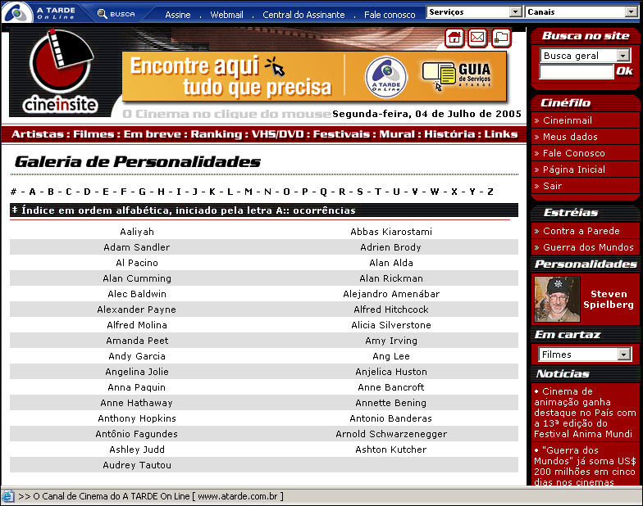

Filmes
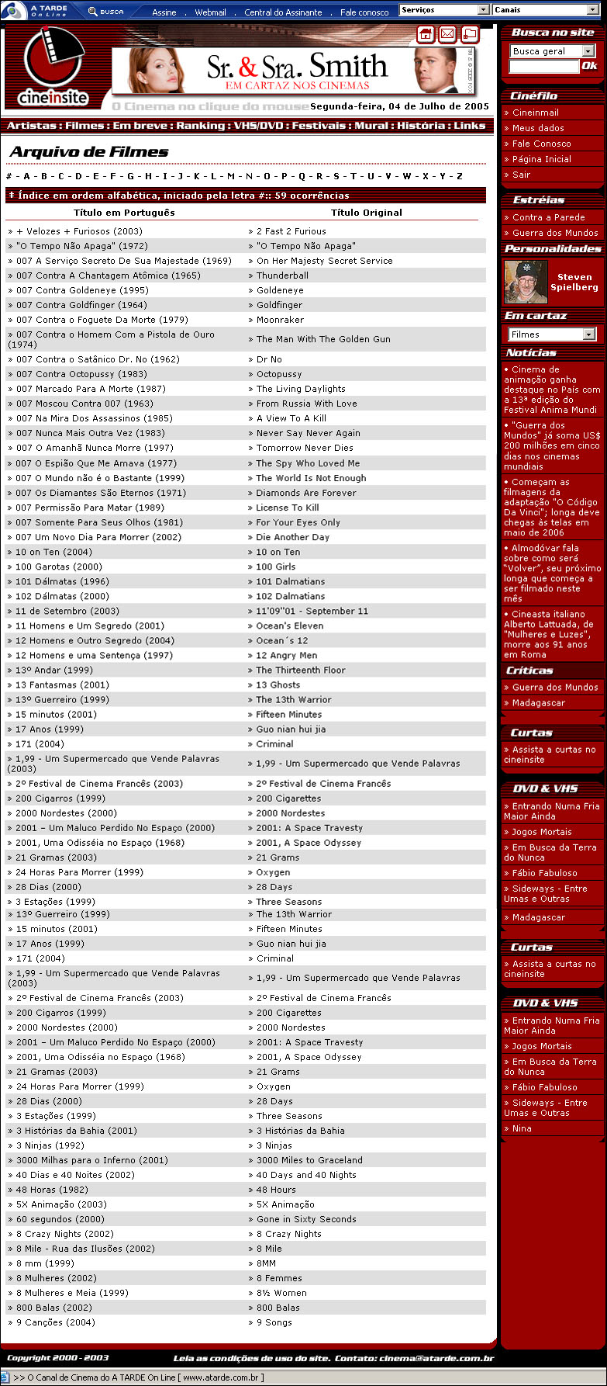
Em Breve

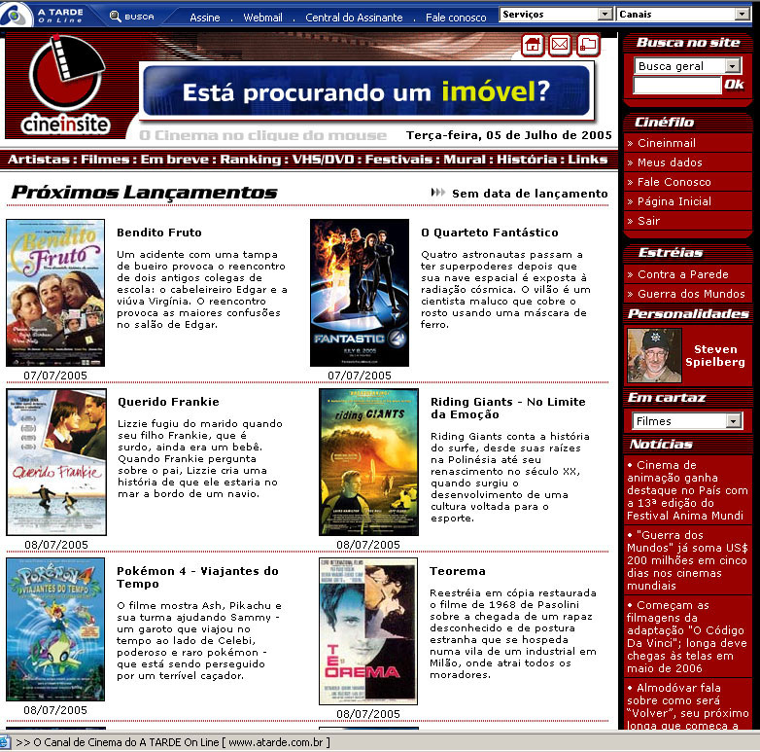

Ranking

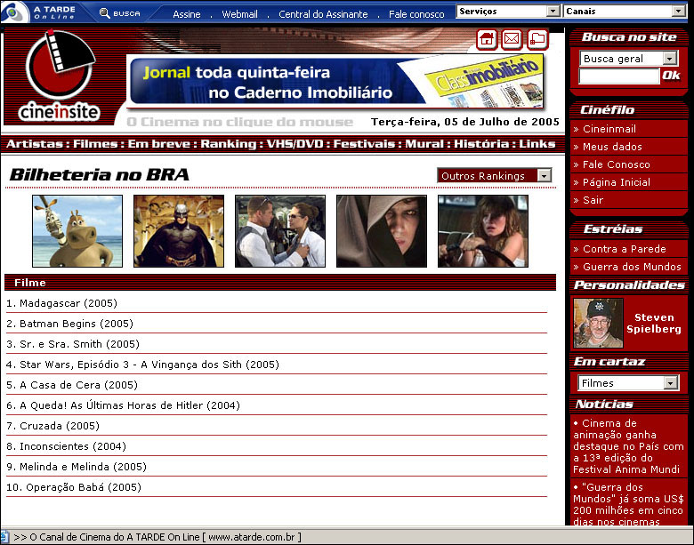

VHS/DVD

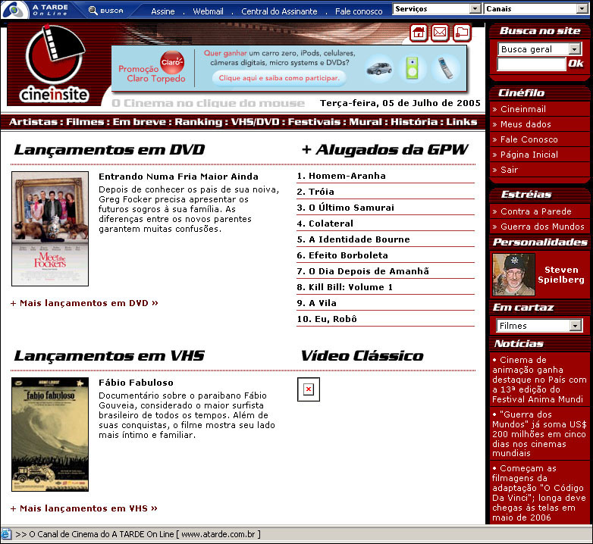

Festivais

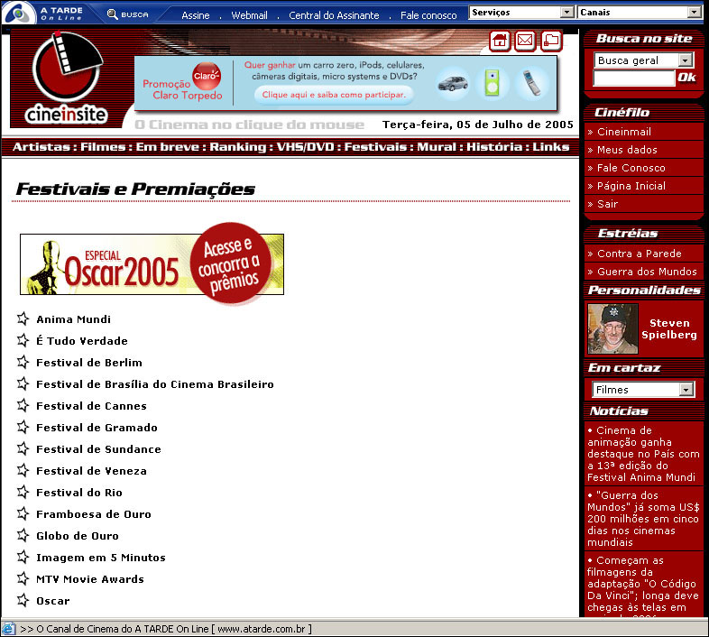

Mural
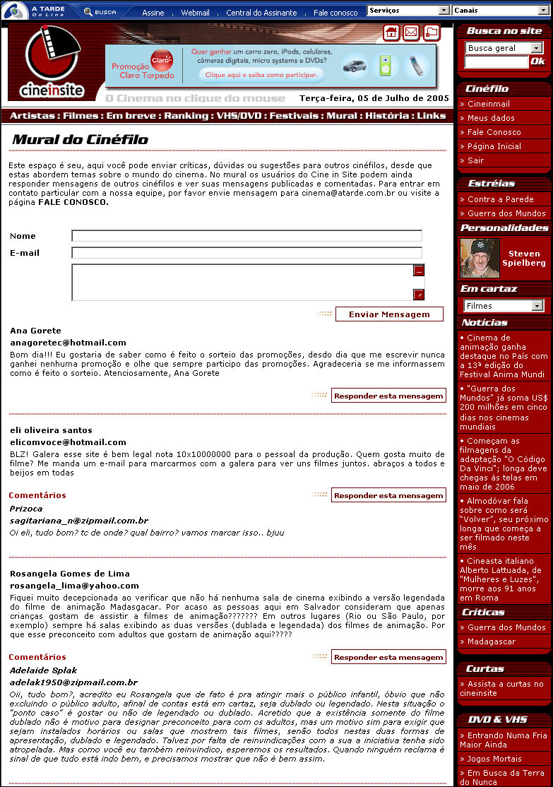

História

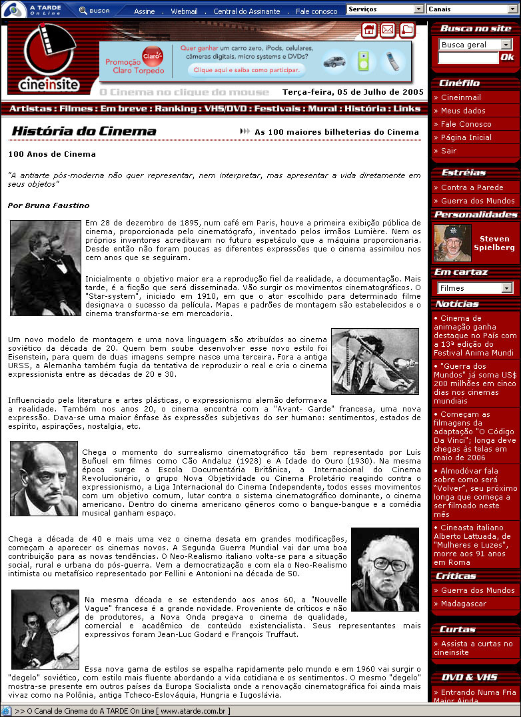

Promoções

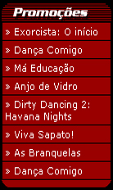

Aniversariantes

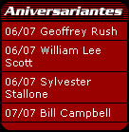

Notícias da 7ª Arte



Crítica de Filmes

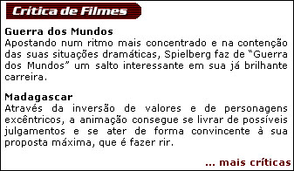

Curtas

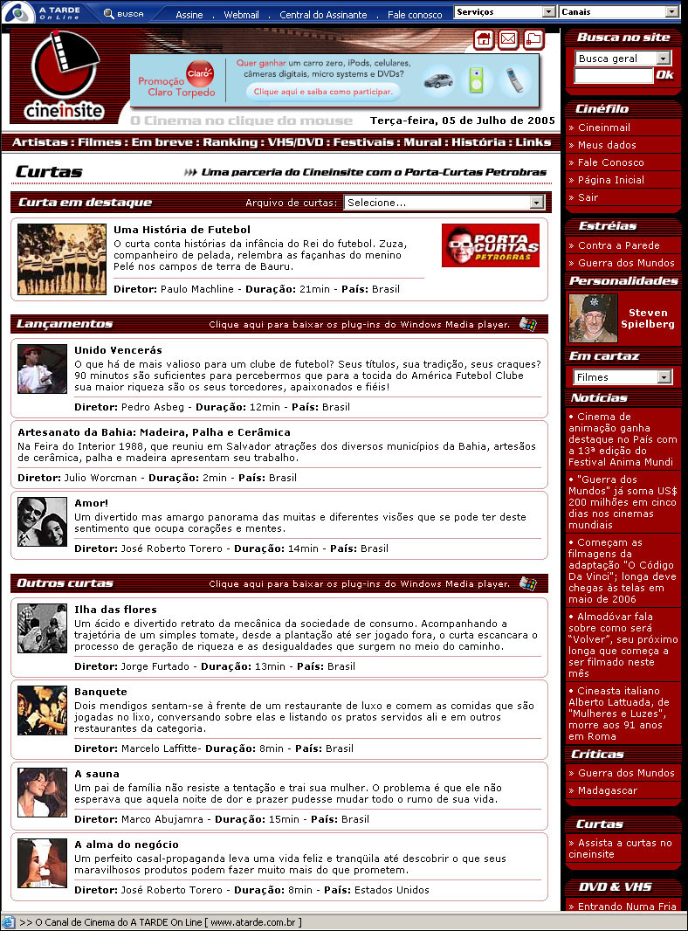

A prerequisite to getting a job in new media is having and using an e-mail address, knowing how to transfer files electronically and building and maintaining your own web site, (PAVLIK, 2001, p. 213).
Perhaps, the best way to describe the potential of this electronic information system to journalism is to suggest that online information databases will bring the benefits of the eighteenth-century print revolution to late twenty-first-century journalism, ( KOCH, 1991, p.66).
Informação concedida pessoalmente à autora em 30 de março de 2005, período do estudo in loco na redação.
Informação concedida pessoalmente à autora em 30 de março de 2005.
A jornalista Ludmila Carvalho deixou a editoria do Cineinsite no dia 24 de junho de 2005. Atualmente, o editor é o jornalista Eduardo Vieira. No entanto, neste trabalho consideramos como editora a jornalista Ludmila Carvalho, já que a pesquisa e os dados foram coletados entre os dias 28 de março e 8 de abril de 2005, período em que Ludmila ainda trabalhava no Cineinsite.
Links radically affect the tone and meaning of a narrative. They can be used to explain or expand upon elements of the anchor text or to extend or redirect the narrative, (HALL, 2001, p.68).
In creating their narratives readers will necessarily fragment the text and if the editor is to retain them it is important that there are links and structures in place which will consistently allow is to reconstitute to new formations, (HALL, 2001, p.69).
Msn – Sigla que significa Messenger. É um programa que possibilita a comunicação entre os internautas.
Informação fornecida pessoalmente à autora no dia 6 de abril de 2005.
Informação concedida pessoalmente à autora no dia 29 de março de 2005.
CARVALHO, Ludmila. Entrevista à autora op. cit, Apêndice II, pg 62.
They will be asked to write stories, produce photographs, áudio and vídeo and possibly even create web pages, (HALL, 2001, p.86).
CARVALHO, Ludmila. Entrevista à autora op. cit, Apêndice II, pg 62.
CARVALHO, Ludmila. Entrevista à autora op.cit, Apêndice II, pg 62.
IMDB – Sigla que significa Internet Movie Database e constitui um Banco de Dados sobre cinema.
CARVALHO, Ludmila. Entrevista à autora op.cit, Apêndice II, p. 62.
Informação concedida pessoalmente à autora durante o período da pesquisa, de 28 de março a 8 de abril.
Informação concedida à autora durante o período do estudo in loco, de 28 de março a 8 de abril de 2005.
CARVALHO, Ludmila. Entrevista à autora op. cit, Apêndice II, p. 62.
Although the most fundamental skills required for a nem media journalist are good reporting, writing and editing, it is also essential to understand the capabilities and aesthetics of new media, (PAVLIK, 2001:213).
Atualmente, Eduardo Vieira é o editor do microportal.
Informação concedida pessoalmente à autora durante o período do estudo in loco na redação.
CARVALHO, Ludmila. Entrevista à autora op. cit, Apêndice II, p. 62.
Computer – based networks can help you in every aspect of reporting. They can be a source of good story ideas, (Reddick e King, 1995:189).
Reporters working in different cities or even different countries can work as closely together as if they were in the same newsroom, (Reddick e King, 1995:76).

